论坛应用 产品需求文档

1. 文档说明
- 文档来源：基于康尼论坛应用 React/TypeScript 原型反向分析（html-to-prd）。截图为 2026-09-21 起本地 http://127.0.0.1:5173/ 实机渲染；匿名相关图为 2026-09-22 补拍。
- 分析范围：管理后台 #/forum/*；员工 H5 #/c/h5/forum*；员工 PC #/c/pc/forum*。信箱应用（mailbox）与论坛共用部分页面组件，本文只写论坛 kind=forum 路径。
- 生成日期：2026-09-21；对照增量日期：2026-09-22
- 本次对照增量：① C 端匿名展示改为 【匿名用户】+四位序号（同帖同作者稳定、尽量不撞号）；当前登录周敏看自己的匿名显示「我」，头像「我」/他人「匿」。② 允许匿名的板块：发帖勾「匿名发帖」，评论勾「匿名」（aria 匿名评论）。③ 种子「闲置27英寸显示器转让」及该帖评/回均为匿名。④ 后台发帖人仍 匿名（真名）。⑤ 论坛列表仍保留批量停用（信箱列表当日已去掉，不在本文）。
- 可信度：按钮文案、校验、内存 store 行为以代码为准。无 HTTP。刷新页面会丢运行时改动。
- 标记：代码已实现 根据页面推测需要 待确认
- 组件一律使用 页面-模块-组件名称。

2. 产品概述
产品定位：康尼「员工与组织」下的企业论坛：后台配置板块/标签/禁言并运营帖子；员工在 H5/PC 浏览、发帖、评论、点赞收藏。
目标用户：后台运营（演示顶栏账号语义为「陈产品」）；C 端员工（写操作用户写死为 forumClientSelf = 周敏）。
核心使用场景：① 运营新建「二手论坛」等板块并配图标/背景/可见范围/标签；② 员工进板块发帖、按标签筛、搜帖；③ 运营置顶/下架/指派回复人/禁言；④ 员工在帖内评论点赞，自己的帖可编辑删除。
页面/系统主要价值：把公司内部闲置转让、建议讨论从群聊收口到可运营的板块；C 端与后台共用 forumStore，停用板块、下架/驳回帖、禁言会立刻影响 H5 可见与发评。
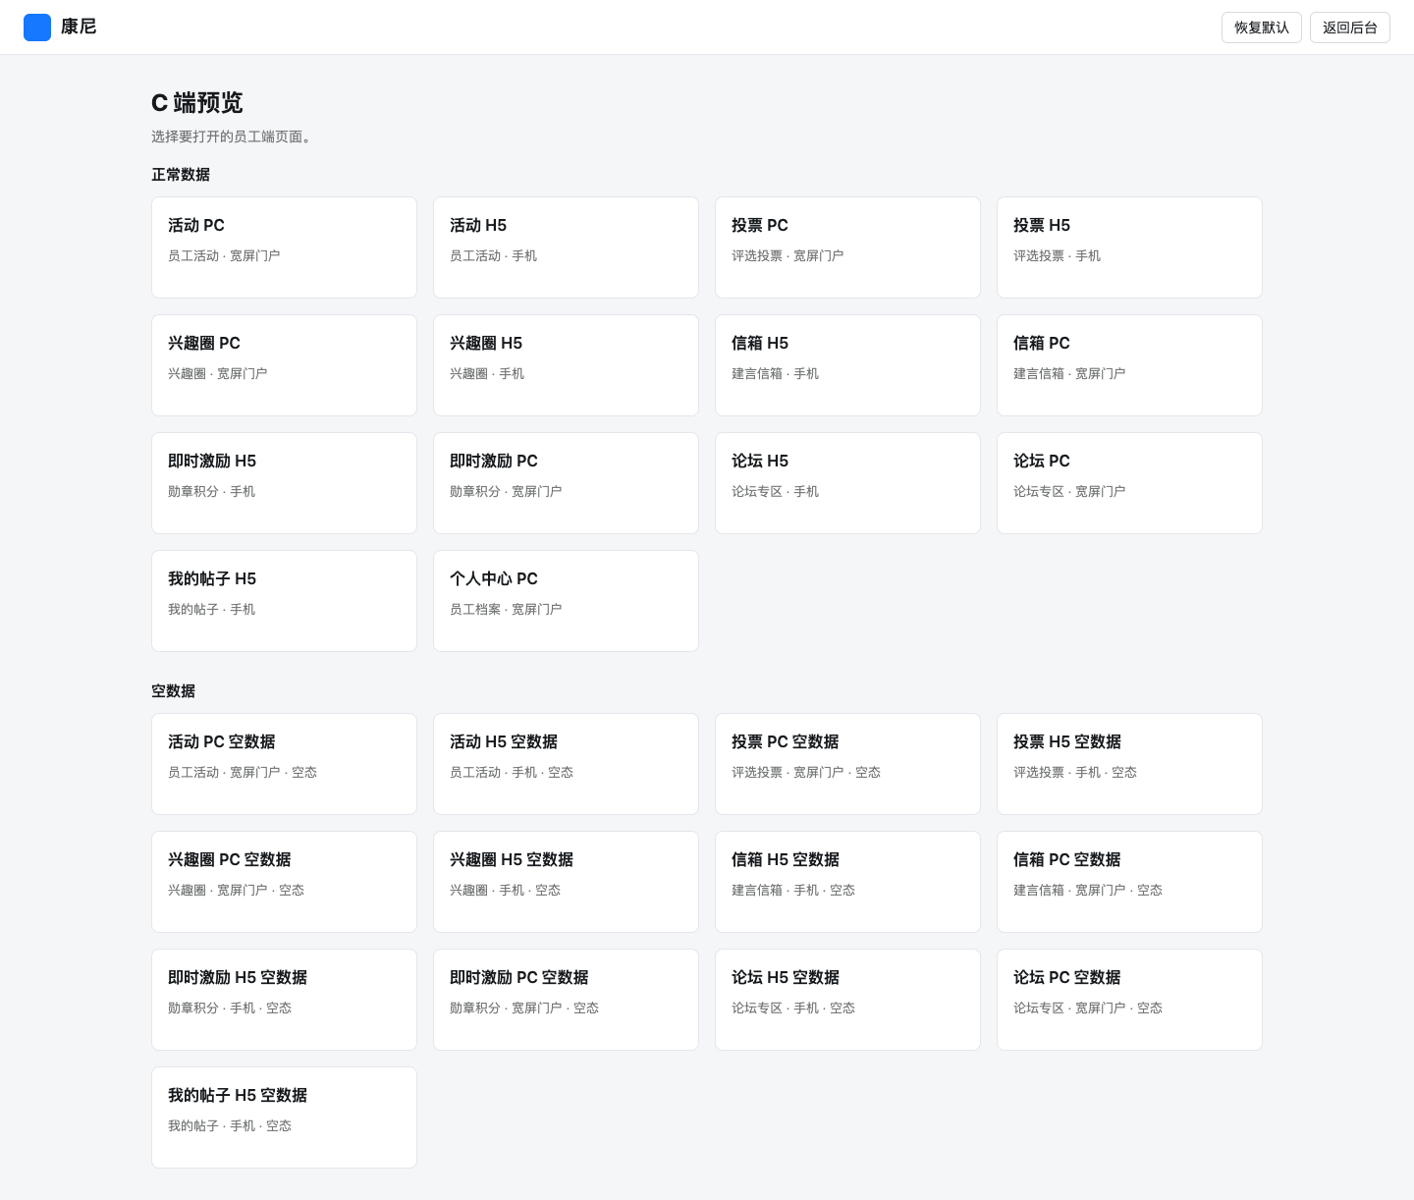
C端预览-入口页-论坛入口：门户卡片「论坛 H5 / 论坛 PC / 我的帖子 H5」跳到板块 id=1 与我的帖子。PC 无独立「我的帖子」门户卡片，但路由 #/c/pc/forum-mine 代码已实现。 3. 页面结构 / 信息架构


后台-框架-左侧菜单：菜单：概览、论坛列表、标签管理、禁言管理。默认页 forum-overview。新建/编辑/详情/帖子详情侧栏仍高亮论坛列表。
端 | 页面 | Hash | 组件
后台 | 概览 | #/forum/forum-overview | ForumOverviewPage
后台 | 论坛列表 | #/forum/forum-list | ForumBoardListPage kind=forum
后台 | 新建论坛 | #/forum/forum-create | ForumBoardFormPage create
后台 | 编辑论坛 | #/forum/forum-edit/{id} | ForumBoardFormPage edit
后台 | 论坛详情 | #/forum/forum-detail/{id} | ForumBoardDetailPage + 内嵌帖子表
后台 | 帖子详情 | #/forum/topic-detail/{id} | ForumTopicDetailPage kind=forum
后台 | 标签管理 | #/forum/forum-tags | ForumTagListPage
后台 | 禁言管理 | #/forum/forum-risk | ForumRiskPage
H5 | 板块 | #/c/h5/forum 或 /forum/{id} | H5ForumBoard，缺 id 默认 1
H5 | 帖子 | #/c/h5/forum-topic/{id} | H5ForumTopic
H5 | 我的帖子 | #/c/h5/forum-mine | H5ForumMine
PC | 板块 | #/c/pc/forum/{id} | PcForumBoard
PC | 帖子 | #/c/pc/forum-topic/{id} | PcForumTopic
PC | 我的帖子 | #/c/pc/forum-mine | PcForumMine
跳转：列表名称/详情 → 详情；帖子标题 → topic-detail；C 端帖卡片 href 进帖子；H5 帖子顶栏返回板块 hash；停用/不存在板块 H5 文案「论坛不存在或已停用」；不可见帖「帖子不存在」。
种子数据：论坛板 二手论坛(id=1,允许匿名)、建议论坛(id=2)。「闲置27英寸显示器转让」(id=4) 发帖人唐宇但 authorAnonymous=true。标签闲置转让/求购等。C 端默认打开 id=1。

4. 已实现功能清单
模块 | 功能点 | 功能说明 | 页面/区域 | 状态
板块配置 | 新建/编辑 | 图标必填(仅新建)、背景图必填(仅新建)、名称、简介、可见范围、管理员、帖子标签、允许匿名 | 后台-新建/编辑论坛 | 代码已实现
板块配置 | 启停 | 确认后 setForumBoardStatus；停用后 H5/PC 板页当不存在 | 后台-论坛列表/详情 | 代码已实现
板块配置 | 查看链接 | 弹窗展示 currentForumBoardClientUrl（本机 origin + #/c/h5/forum/{id}），复制 clipboard | 后台-论坛列表/详情 | 代码已实现
帖子运营 | 列表/详情 | 内嵌于论坛详情；置顶 pinScope=board；下架 shelfStatus=off；指派回复人 | 后台-论坛详情-帖子表 | 代码已实现
帖子运营 | 回复 | 马甲账号：陈产品（个人）/论坛小助手/官方客服；主评分页 10 条 | 后台-帖子详情 | 代码已实现
标签 | CRUD/排序/启停 | 名称≤20、重名校验；禁用后发帖不可再选；删标签从帖子移除 | 后台-标签管理 | 代码已实现
风控 | 禁言 | 添加立即生效；重复禁言报「该成员已处于禁言中」；周敏发主评时拦「你已被禁言」 | 后台-禁言管理 + C 端发评 | 代码已实现
C 端发现 | 板块浏览 | 头图、简介展开、搜索、标签 Tab、最新回复/最新发布、帖卡片 | H5/PC-板块页 | 代码已实现
C 端生产 | 发帖/改删 | 标题必填；图最多 9；标签单选可选；匿名仅板块 anonymous 且新建 | H5/PC 发布浮层 | 代码已实现
C 端匿名 | 匿名展示与发评 | 他人【匿名用户】+4 位序号；自己显示「我」；评/回可勾匿名（板允许时） | H5/PC 列表+详情 | 代码已实现
C 端互动 | 赞藏评 | 帖赞/藏、评论赞、回复；自己的评/帖可删 | H5/PC-帖子详情 | 代码已实现
可见性 | 下架/审核 | C 端 isClientForumTopicVisible：shelf≠off 且 audit 非待审核/已驳回 | forumStore + clientForum | 代码已实现
可见范围 | C 端按人过滤 | 后台存 visibility，C 端板页只看 kind=forum 且 status=enabled，不读当前员工部门 | H5/PC-板块页 | 待确认 代码未按人过滤
5. 用户流程

5.1 运营建板
后台-论坛列表-新建论坛 → 填图标/背景/名称/简介/可见范围/管理员 → 创建。成功 toast「已创建论坛」回列表。脏数据点取消弹「离开当前页？」。重名 saveForumBoard 失败，错误打在名称。

5.2 员工发帖
H5 底栏「立即发布」或 PC 侧栏同文案 → 浮层填标题内容图标签；板允许匿名且非编辑时勾「匿名发帖」→ 提交。publishClientTopic 标题空则 toast「请填写标题」，成功「发布成功」。内容可空。作者仍写 forumClientSelf，展示走 authorAnonymous。

5.2.1 匿名阅读
C 端 forumActorName：非匿名=真名；匿名且作者=周敏→「我」；其他匿名→【匿名用户】+ forumAnonSerial(topicId, author) 四位（1000–9999，同帖撞号则 +1 环绕）。后台 topicAuthorAdminText 仍「匿名（真名）」。

5.3 下架联动
后台帖子「下架」确认：下架后 C 端用户将无法看到。setTopicShelf off。H5 列表 visibleClientForumTopics 过滤；直链帖详情 hidden →「帖子不存在」。

5.4 禁言拦评
禁言管理添加周敏 → 周敏在帖内发主评 addClientTopicComment 返回「你已被禁言」。楼层回复 addClientTopicReply、发帖 publishClientTopic 代码路径不查禁言表，{todo}

5.5 指派待回复
后台指派周敏 → C 端该帖 clientNeedsReply 为真，列表加 is-need-reply，PC 侧栏「待你回复」。周敏留下评论或回复后横幅消失。

6. 页面级需求说明

6.A 后台

6.A.1 概览
页面目标：看板块数、帖量、评量、生效禁言，以及帖子分布与最新帖。
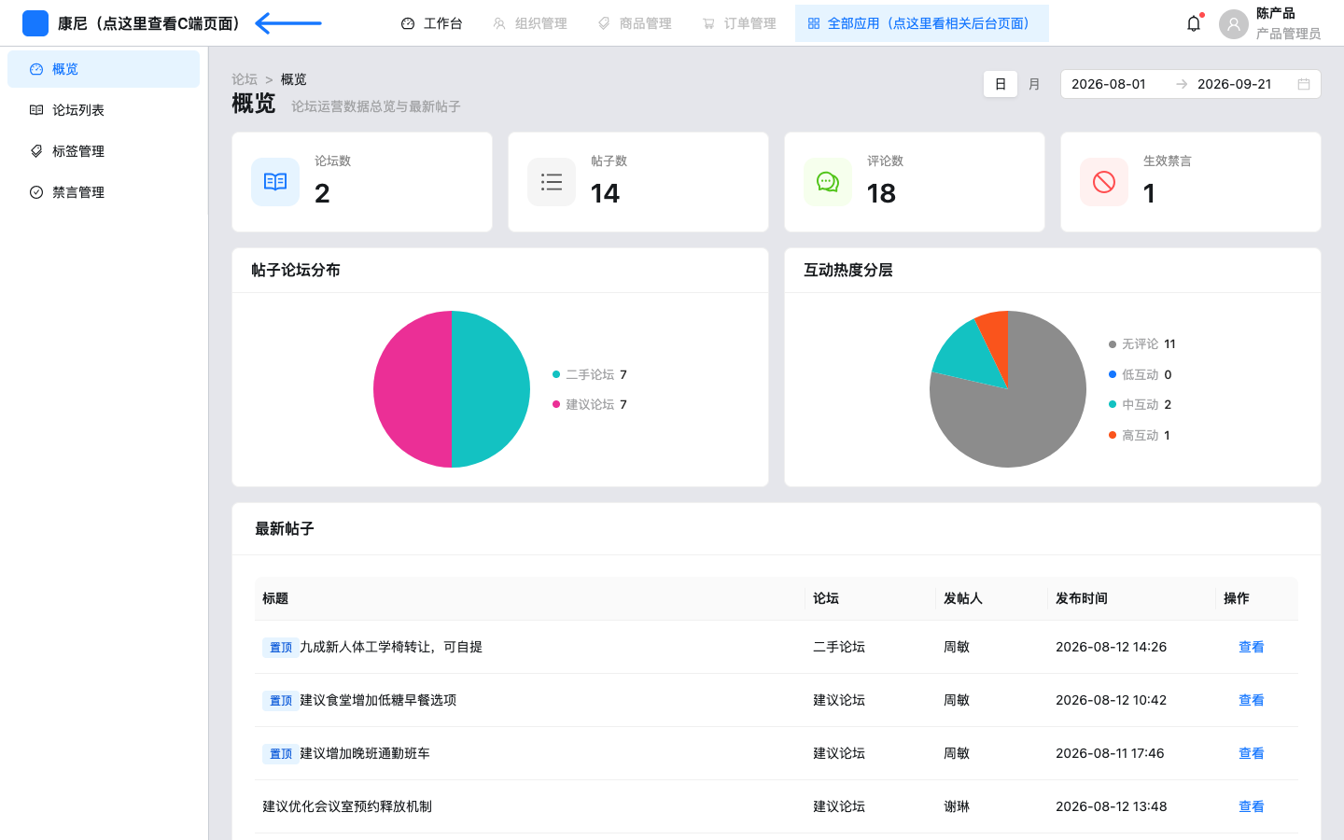
后台-概览-页面整体：面包屑 论坛>概览；副标题「论坛运营数据总览与最新帖子」；日期范围筛 scoped 数据。 后台-概览-KPI指标卡：四卡：论坛数、帖子数、评论数、生效禁言。点论坛数/帖子数 goToPage(forum-list)；点生效禁言 go forum-risk。评论数无跳转。 后台-概览-日期筛选：OverviewDateRange，默认 defaultForumOverviewDateRange。改范围重算 KPI/图/表。 后台-概览-帖子论坛分布：饼图 forumBoardSegments(boardCounts)。空数据走 OverviewPie 空态。 后台-概览-互动热度分层：饼图 forumHeatSegments(heatCounts)。 后台-概览-最新帖子表：列：标题(置顶 Tag)、论坛、发帖人、发布时间、操作「查看」→ topic-detail。无分页。空 Empty「暂无帖子」。

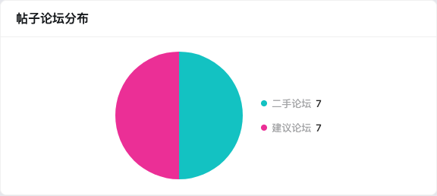
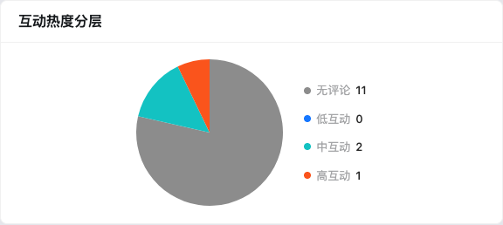
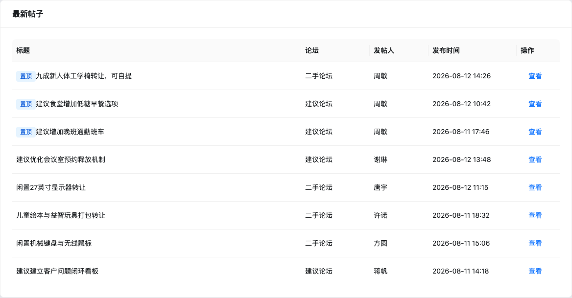
操作名称 | 组件路径 | 触发元素 | 前置条件 | 启用/禁用逻辑 | 用户动作 | 系统响应 | 状态变化 | 成功反馈 | 失败反馈 | 跳转/接口
查看最新帖 | 后台-概览-最新帖子表-查看 | 链接按钮查看 | 行存在 | 始终可点 | 点击 | onNavigate topic-detail | 路由变 | 打开帖详情 | 无 | 内存 getForumTopic
点论坛数 | 后台-概览-KPI指标卡-论坛数 | KPI 卡 | 无 | 可点 | 点击 | 进论坛列表 | 路由 | 列表页 | 无 | 无筛参
6.A.2 论坛列表

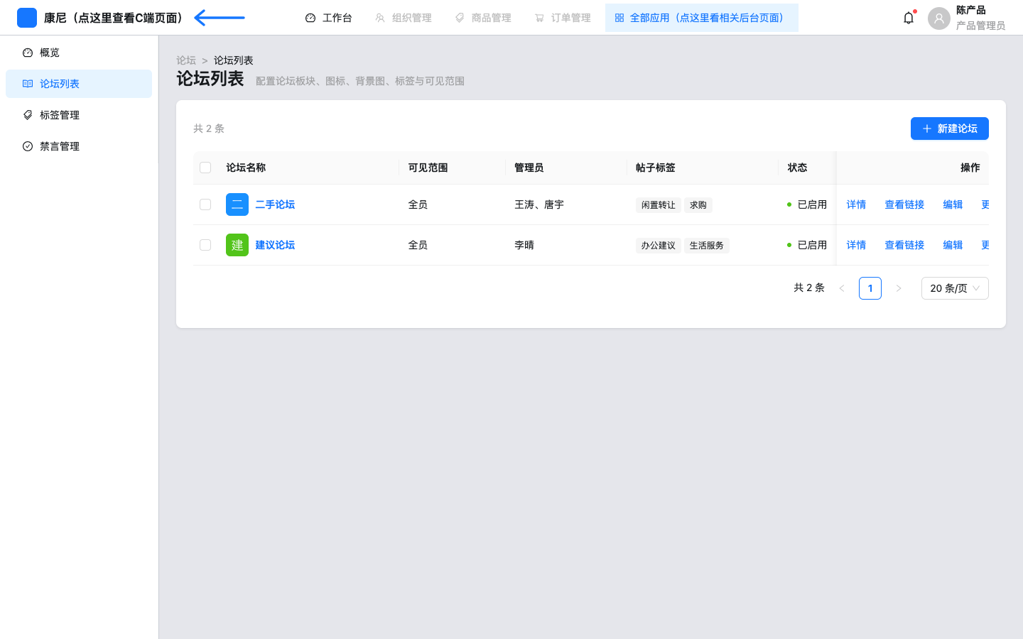
后台-论坛列表-页面整体：只列出 kind=forum（filterBoards）。种子 2 条。无名称/状态搜索面板。 后台-论坛列表-工具栏：「共 N 条」；主按钮「新建论坛」。勾选启用行后出现「批量停用」。 后台-论坛列表-列表表格：列：论坛名称(图标+链接)、可见范围、管理员、帖子标签、状态 Badge、创建时间、操作。分页 pageSize 来自 b2bStandards。 后台-论坛列表-行操作：可见三项：详情、查看链接、编辑。溢出「更多」含停用/启用。actionsMaxVisible=3。 后台-论坛列表-查看链接弹窗：标题「查看链接」；只读 Input C 端 URL；「复制链接」成功 message「链接已复制」，失败「复制失败，请手动复制链接」；底栏「关闭」。 后台-论坛列表-批量停用：行选择 checkbox。未选出启用记录点批量停用会 warning「请选择已启用的记录」。确认文案：停用后前台不可访问，历史数据保留。

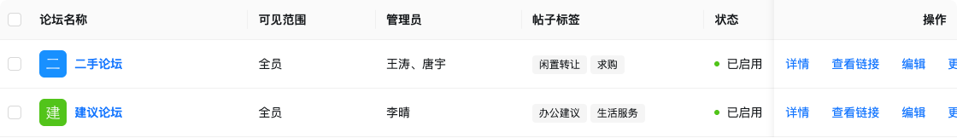
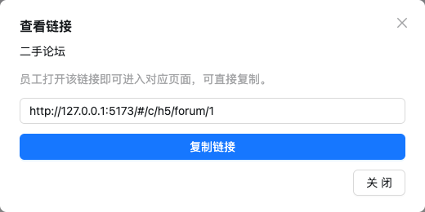
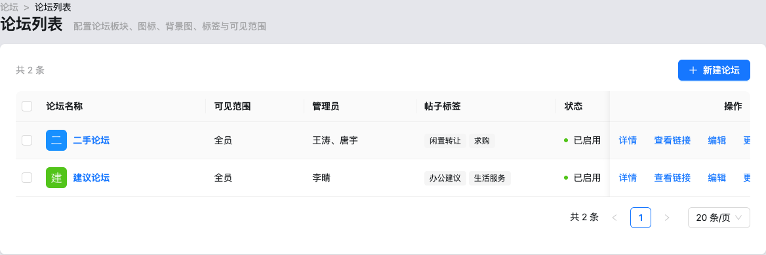
列名 | 组件路径 | 数据含义 | 格式 | 是否可排序 | 是否可筛选 | 行操作
论坛名称 | 后台-论坛列表-列表表格-论坛名称 | board.name | 图标+链接 | 否 | 否 | 进详情
可见范围 | 后台-论坛列表-列表表格-可见范围 | organizationText | 全员/部门串/自定义人群：共N人/导入人群：文件 | 否 | 否 | —
管理员 | 后台-论坛列表-列表表格-管理员 | manager 顿号拼接 | 文本省略 | 否 | 否 | —
帖子标签 | 后台-论坛列表-列表表格-帖子标签 | board.tags | Tag，空为 — | 否 | 否 | —
状态 | 后台-论坛列表-列表表格-状态 | enabled/disabled | 已启用/已停用 Badge | 否 | 否 | 停用/启用
创建时间 | 后台-论坛列表-列表表格-创建时间 | createdAt | YYYY-MM-DD HH:mm | 否 | 否 | —

操作名称 | 组件路径 | 触发元素 | 前置条件 | 启用/禁用逻辑 | 用户动作 | 系统响应 | 状态变化 | 成功反馈 | 失败反馈 | 跳转/接口
新建论坛 | 后台-论坛列表-工具栏-新建论坛 | 主按钮 | 无 | 始终 | 点击 | go forum-create | 路由 | 打开表单 | 无 | 无接口
详情 | 后台-论坛列表-行操作-详情 | 链接/按钮 | 记录存在 | 始终 | 点击 | forum-detail/{id} | 路由 | 详情页 | 无 | getForumBoard
查看链接 | 后台-论坛列表-行操作-查看链接 | 按钮 | 非信箱 | 始终 | 点击 | 打开 ForumLinkModal | 弹窗 | 可复制 | clipboard 失败 toast | forumBoardClientUrl
编辑 | 后台-论坛列表-行操作-编辑 | 按钮 | 存在 | 始终 | 点击 | forum-edit/{id} | 路由 | 表单回填 | id 无效 Empty「论坛不存在或已删除」 | 无
停用/启用 | 后台-论坛列表-行操作-停用 | 更多菜单 | 有记录 | 始终 | 确认框确定 | setForumBoardStatus | status 翻转 | 已停用/已启用 | 取消无变化 | 内存
批量停用 | 后台-论坛列表-工具栏-批量停用 | 危险按钮 | 已选且含启用 | 未选不出现 | 确认停用 | setForumBoardStatuses disabled | 清空勾选 | 已停用 N 个论坛 | 未选启用 warning | 内存
6.A.3 新建/编辑论坛

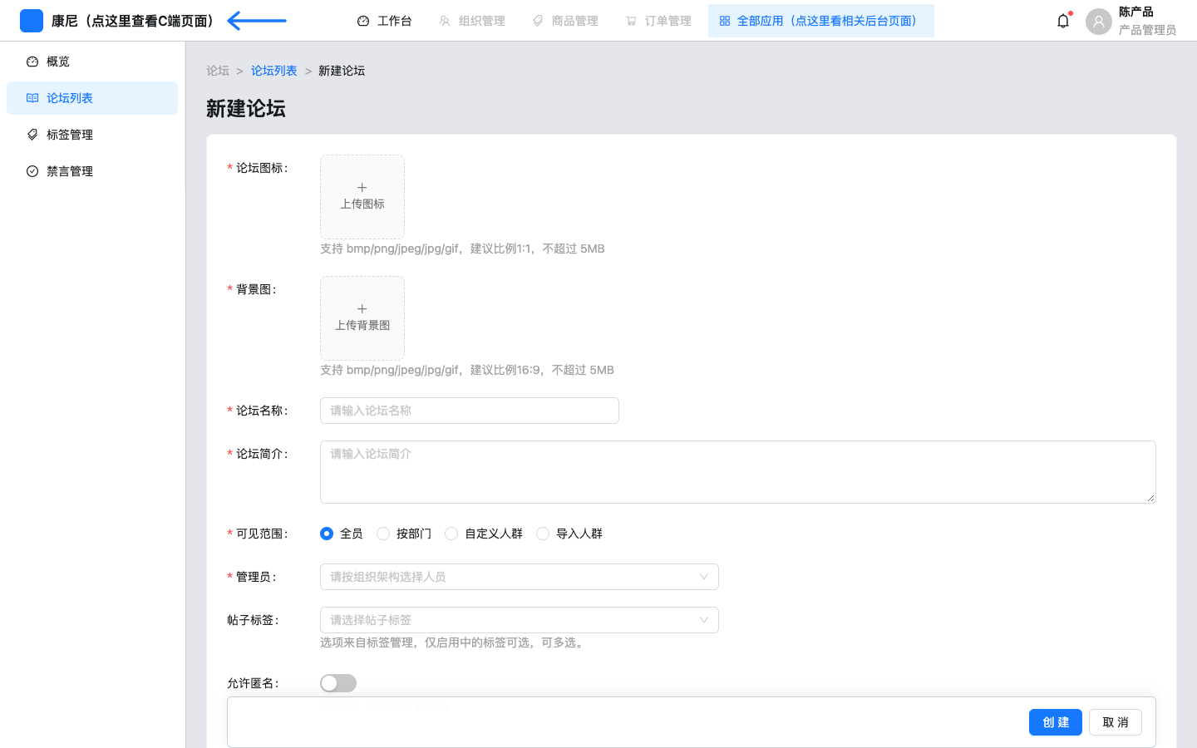
后台-新建论坛-表单页：标题「新建论坛」。编辑页同等字段，图标/背景新建 required，编辑可不改。 后台-新建论坛-图标上传：picture-card maxCount=1，accept 图片。新建 hidden icon required「请上传论坛图标」。hint SQUARE_IMAGE_UPLOAD_HINT。beforeUpload 返回 false，本地 FileReader DataURL。 后台-新建论坛-背景图上传：仅论坛（信箱无此字段）。新建必填「请上传背景图」。COVER_IMAGE_UPLOAD_HINT。 后台-新建论坛-可见范围：Radio：全员 / 按部门 / 自定义人群 / 导入人群。默认全员。 后台-新建论坛-按部门：切到按部门出现 TreeSelect 选择部门，必填「请选择部门」，orgDepartmentTree，SHOW_PARENT。 后台-新建论坛-自定义人群：TreeSelect 人员，必填「请选择人员」，orgPeoplePickerTree，SHOW_CHILD。 后台-新建论坛-导入人群：csv/xlsx 一个文件；下载模板「可见人群导入模板.csv」列：工号,姓名,部门。未上传「请导入人群文件」。importedPeople 编辑时保留，新建路径代码未解析文件名单，{todo}。 后台-新建论坛-底栏操作：sticky：创建/保存 + 取消。dirty 取消二次确认。 后台-编辑论坛-表单页：回填二手论坛。保存 toast「已保存论坛」。改名 saveForumBoard 级联帖子 boardName（见 store）。


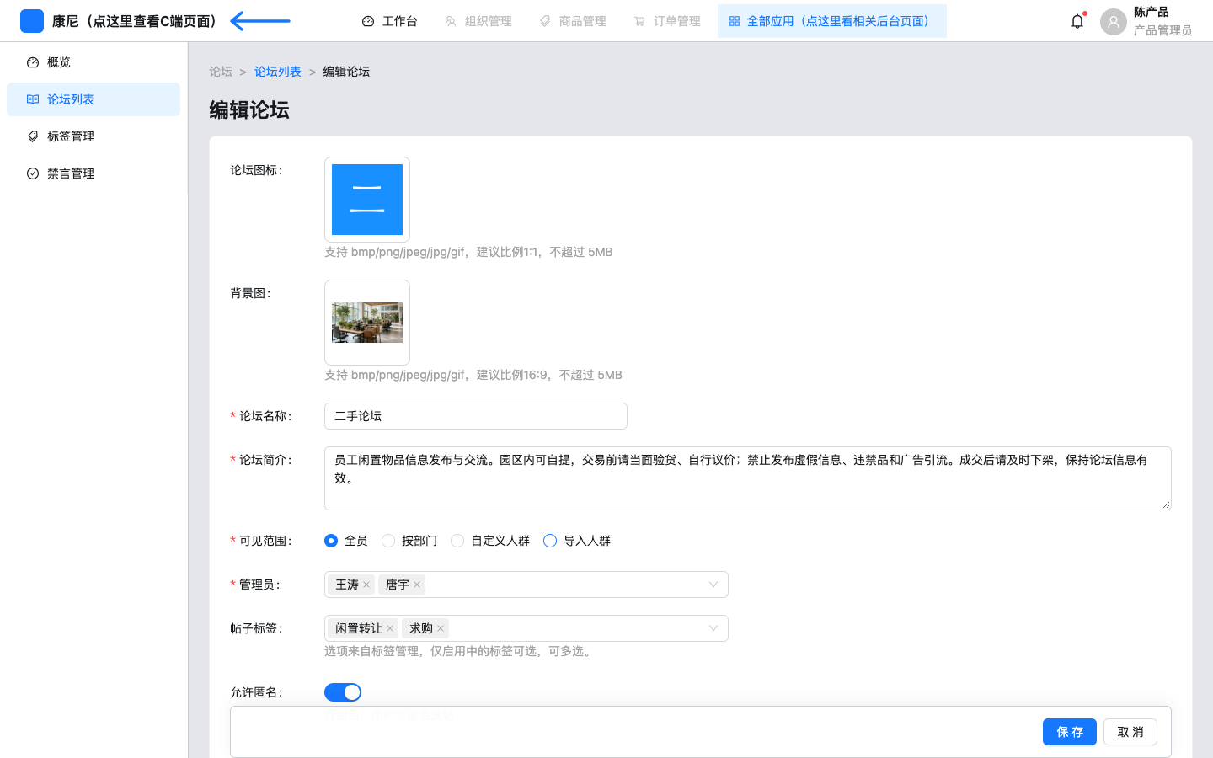
字段名称 | 组件路径 | 控件类型 | 是否必填 | 默认值 | 校验规则 | 选项值 | 业务含义
论坛图标 | 后台-新建论坛-图标上传 | Upload picture-card | 新建是/编辑否 | 空 | 请上传论坛图标 | 本地图 | C 端头像位
背景图 | 后台-新建论坛-背景图上传 | Upload | 新建是 | 空 | 请上传背景图 | 本地图 | C 端头图
论坛名称 | 后台-新建论坛-论坛名称 | Input maxWidth 360 | 是 | 空 | 请输入论坛名称；重名错误 | 自由文本 | 板块名且帖子归属键
论坛简介 | 后台-新建论坛-论坛简介 | TextArea 3 行 | 是 | 空 | 请输入论坛简介 | 自由文本 | C 端可展开简介
可见范围 | 后台-新建论坛-可见范围 | Radio.Group | 是 | 全员 | 请选择可见范围 | 全员/按部门/自定义人群/导入人群 | 后台展示；C 端未按此过滤
管理员 | 后台-新建论坛-管理员 | TreeSelect 多选人员 | 是 | 空 | 请选择管理员 | forumPeoplePickerTree 仅人可选 | C 端 PC 侧栏展示
帖子标签 | 后台-新建论坛-帖子标签 | Select multiple | 否 | 空 | 仅启用中标签 | enabledForumTagNames scope=forum | C 端 Tab 与发帖单选
允许匿名 | 后台-新建论坛-允许匿名 | Switch | 否 | false（论坛） | 无 | 开/关 | 开则发帖显示匿名发帖

组件路径 | 组件类型 | 默认状态 | 显示/隐藏逻辑 | 启用/禁用逻辑 | 数据来源 | 状态变化 | 空/错/加载状态 | 权限/条件控制
后台-新建论坛-选择部门 | TreeSelect | 隐藏 | visibility===按部门 | 始终可编 | orgDepartmentTree | 切 Radio 显隐 | 未选提交红字 | 无角色
后台-新建论坛-选择人员 | TreeSelect | 隐藏 | 自定义人群 | 始终 | orgPeoplePickerTree | 切 Radio | 请选择人员 | 部门节点不可勾
后台-新建论坛-导入人群 | Upload | 隐藏 | 导入人群 | 始终 | 本地文件名 | 切 Radio | 请导入人群文件 | 无解析校验
后台-编辑论坛-记录不存在 | Empty | 不显示 | edit 且 getForumBoard 空 | 返回按钮 | 无 | — | 论坛不存在或已删除 | 无
6.A.4 论坛详情

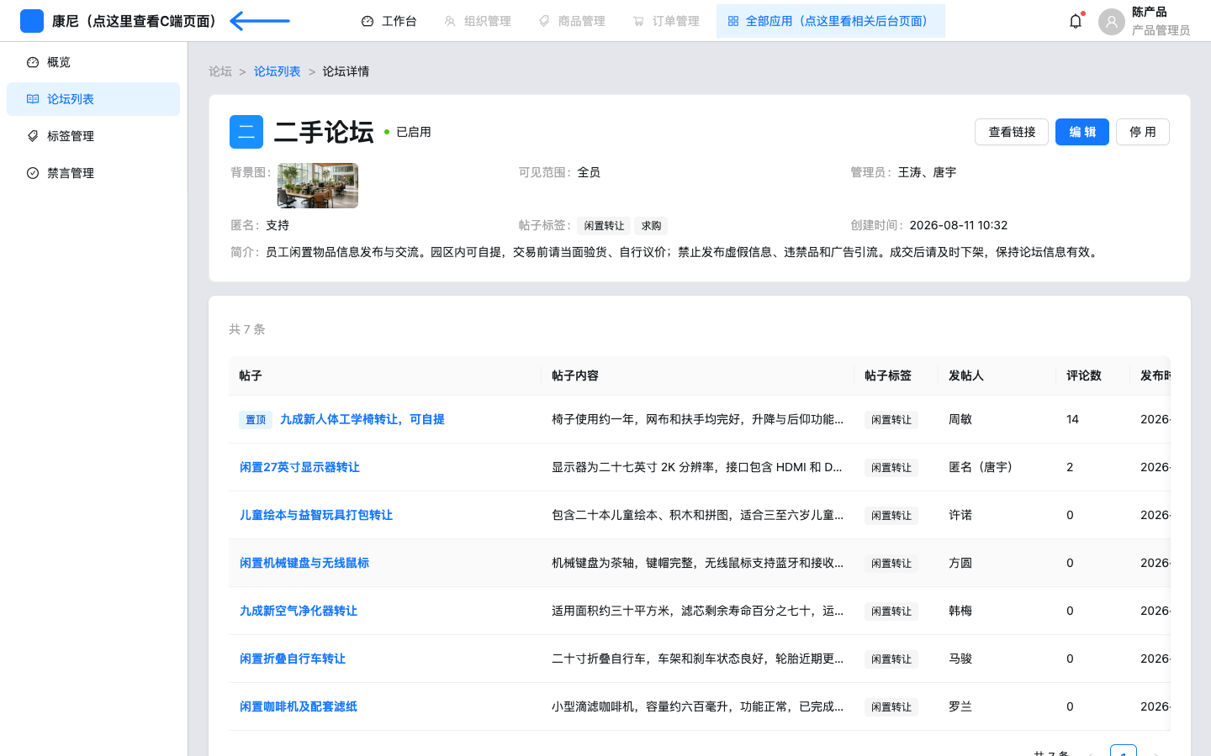
后台-论坛详情-页面整体：上头信息卡 + 下方帖子表。id 无效 Empty + 返回论坛列表。 后台-论坛详情-标题与操作：图标、名称、状态 Badge；按钮查看链接、编辑、停用/启用。停用确认同列表。 后台-论坛详情-基本信息：Descriptions：背景图缩略、可见范围、管理员、匿名、帖子标签、创建时间、简介 span3。 后台-论坛详情-帖子表：embedded 列表无所属论坛列。列：帖子(置顶 Tag+标题链)、帖子内容、帖子标签、发帖人、评论数、发布时间、操作。空「暂无帖子」。pageSize 20。 后台-论坛详情-指派回复人弹窗：显示当前指派；TreeSelect 回复人 extra「按组织架构展开后勾选人员，不能选部门」。确定 setTopicAssignees，有人 toast「已指派回复人」，清空「已取消指派」。
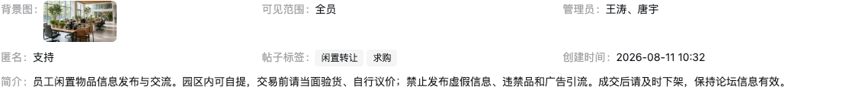
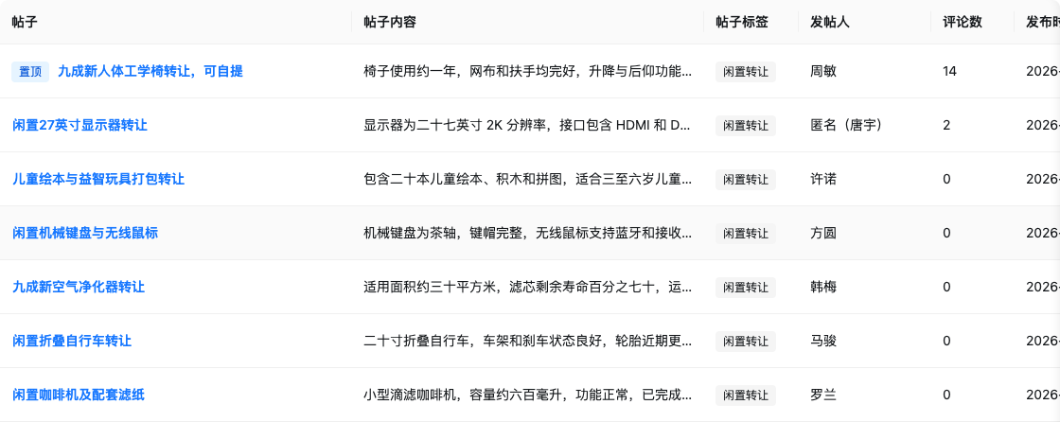
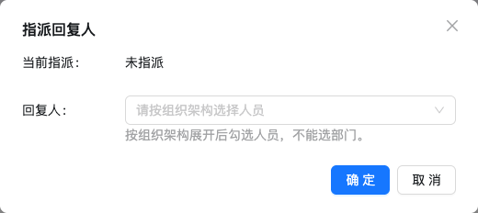
操作名称 | 组件路径 | 触发元素 | 前置条件 | 启用/禁用逻辑 | 用户动作 | 系统响应 | 状态变化 | 成功反馈 | 失败反馈 | 跳转/接口
置顶/取消置顶 | 后台-论坛详情-帖子表-置顶 | 更多菜单 | 论坛帖 | 始终 | 确认 | setTopicPin board 或空 | pinScope；列表置顶 Tag；排序置顶优先 | 已设为置顶/已取消置顶 | 取消无变化 | 内存
下架/重新上架 | 后台-论坛详情-帖子表-下架 | 更多菜单危险 | 论坛帖 | 始终 | 确认 | setTopicShelf | off 则 C 端不可见 | 已下架，C 端不可见 / 已重新上架 | 取消无变化 | 内存
指派回复人 | 后台-论坛详情-指派回复人弹窗 | 行按钮 | 论坛帖 | 始终 | 勾人选确定 | setTopicAssignees | replyAssignees | 已指派/已取消指派 | 无校验失败 | 内存
6.A.5 帖子详情

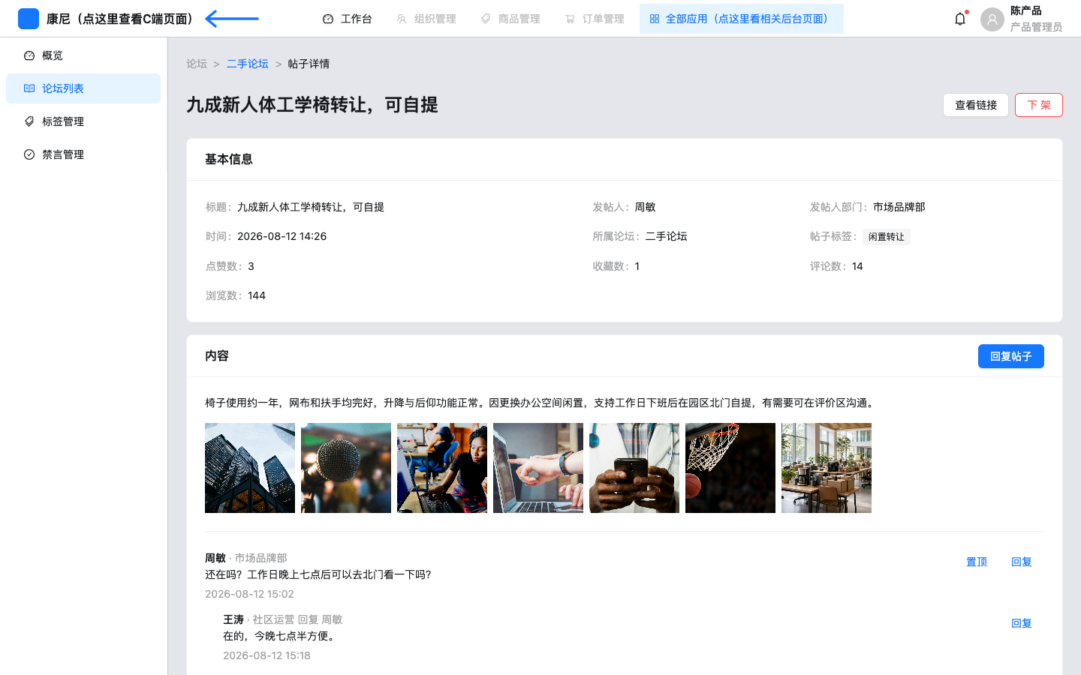
后台-帖子详情-页面整体：面包屑 论坛 > 板块名 > 帖子详情。种子帖「九成新人体工学椅转让，可自提」。 后台-帖子详情-标题与操作：H1 标题；查看链接；下架(danger)/重新上架。 后台-帖子详情-基本信息：标题、发帖人（匿名帖为「匿名（真名）」如匿名（唐宇））、发帖人部门、时间、所属论坛、帖子标签、点赞/收藏/评论/浏览数。C 端不展示真名。 后台-帖子详情-内容与评论：正文、图片 PreviewGroup 无图显示「暂无图片」；主评线程；置顶/回复；超过 10 条「加载更多」。 后台-帖子详情-回复帖子表单：点「回复帖子」展开 MomentInlineReplyForm。账号 forumCommentReplyAccountOptions。成功「已回复帖子」。内容校验 validateForumComment：空且无图「请输入回复内容」；≤200 字。 后台-帖子详情-回复评论：点回复评论/回复楼层，表单锚到该层。成功「已回复评论」。addTopicReply。 后台-帖子详情-查看链接弹窗：URL 为 #/c/h5/forum-topic/{id}。 置顶评论：确认框后 setTopicCommentPin。审核记录 Card 仅 auditHistory 有数据时出现（种子多数论坛帖无此卡）。
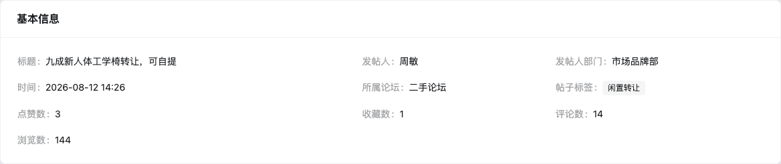
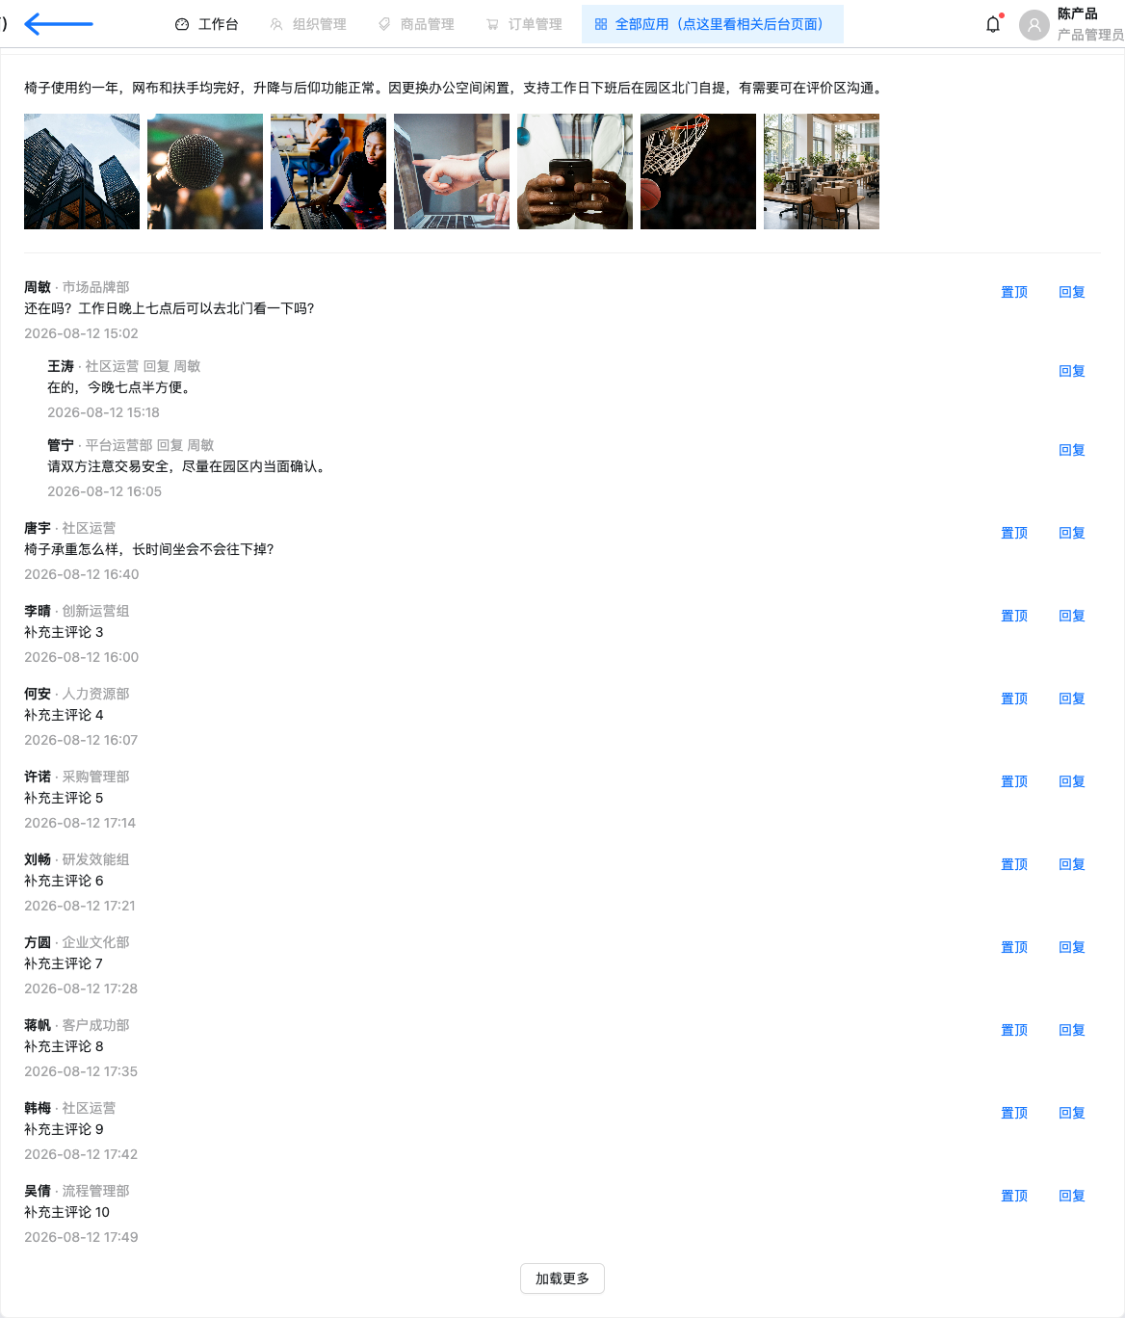
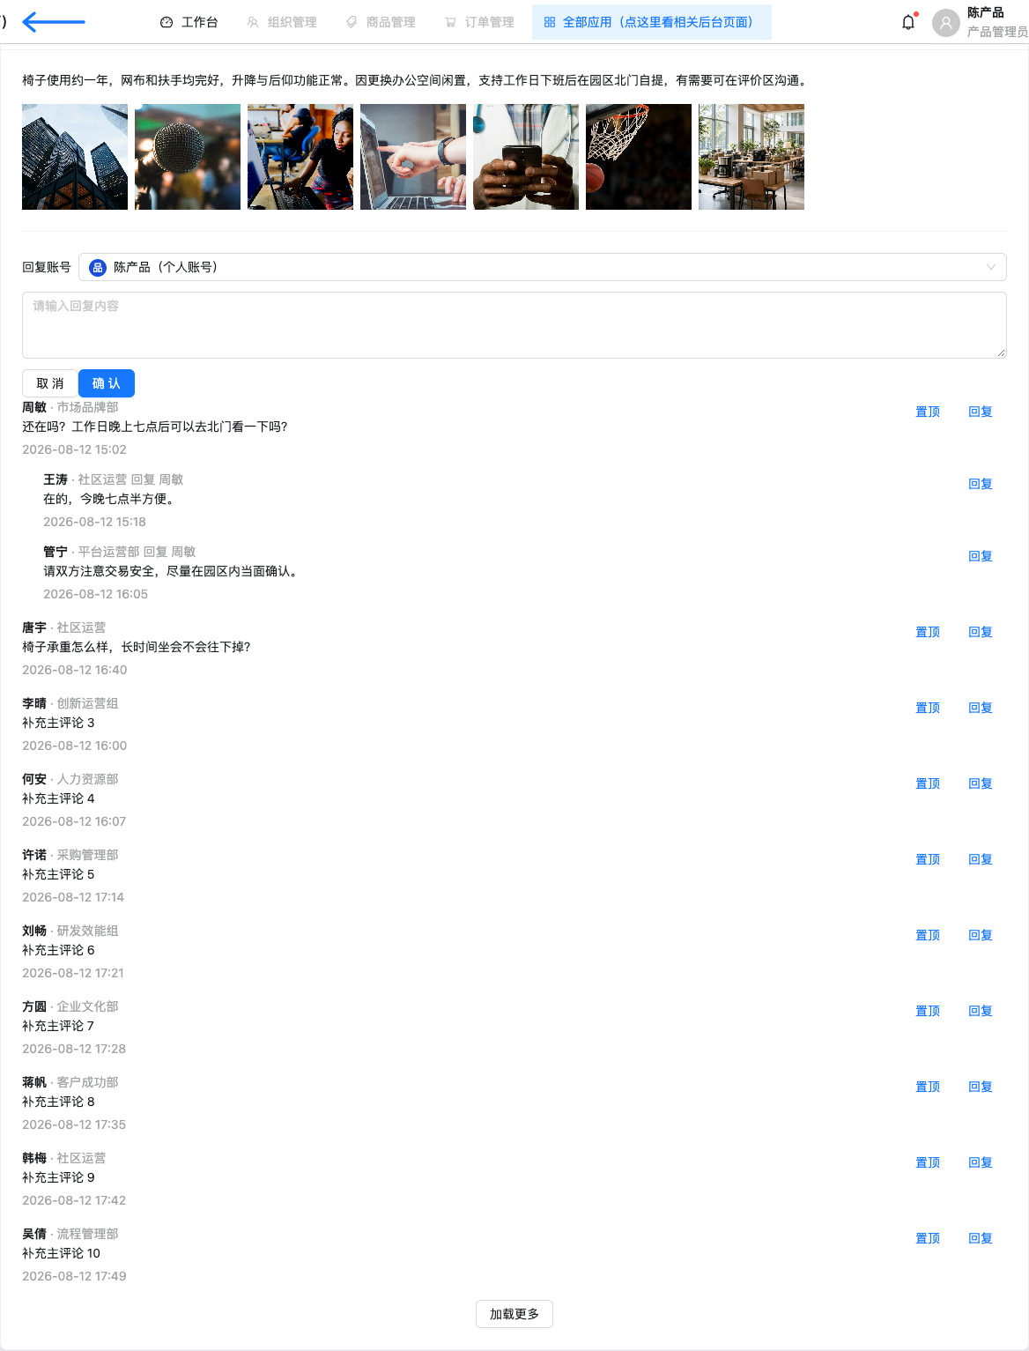
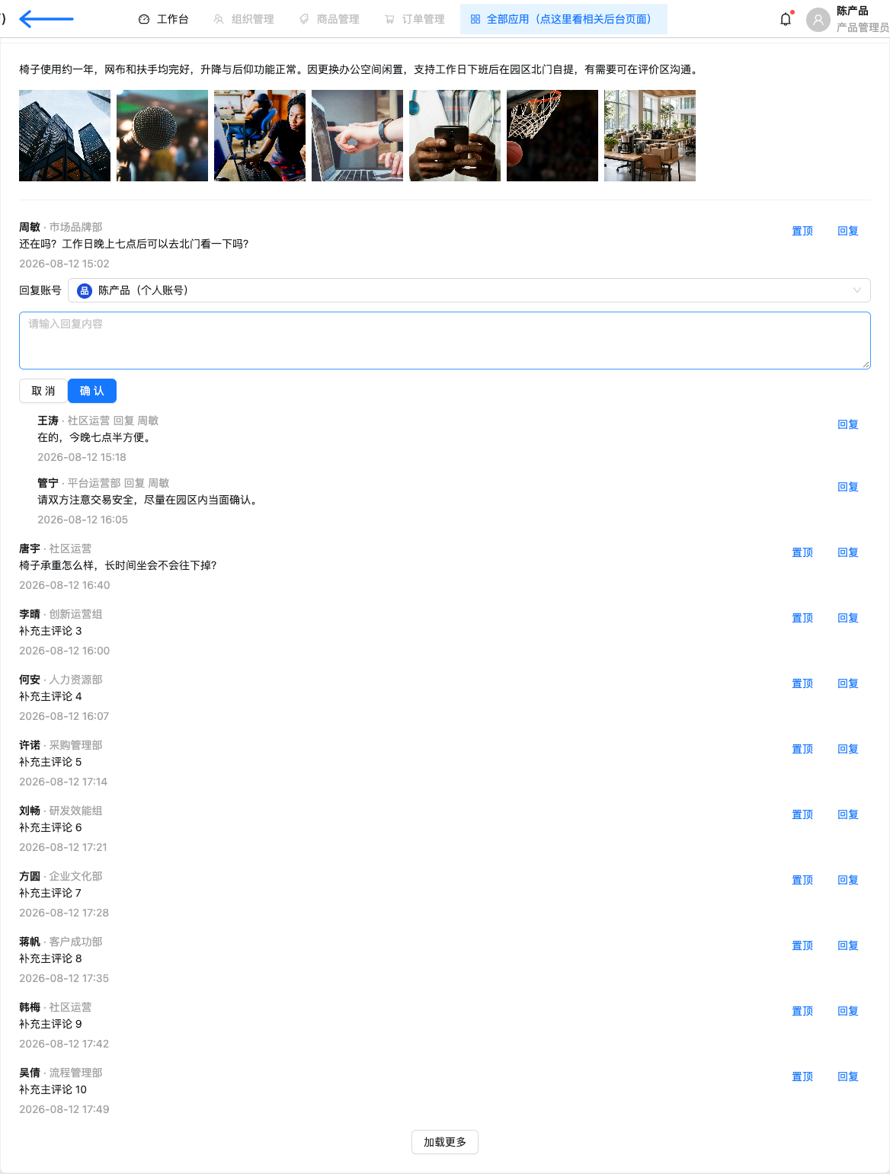
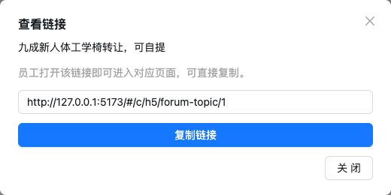

6.A.6 标签管理
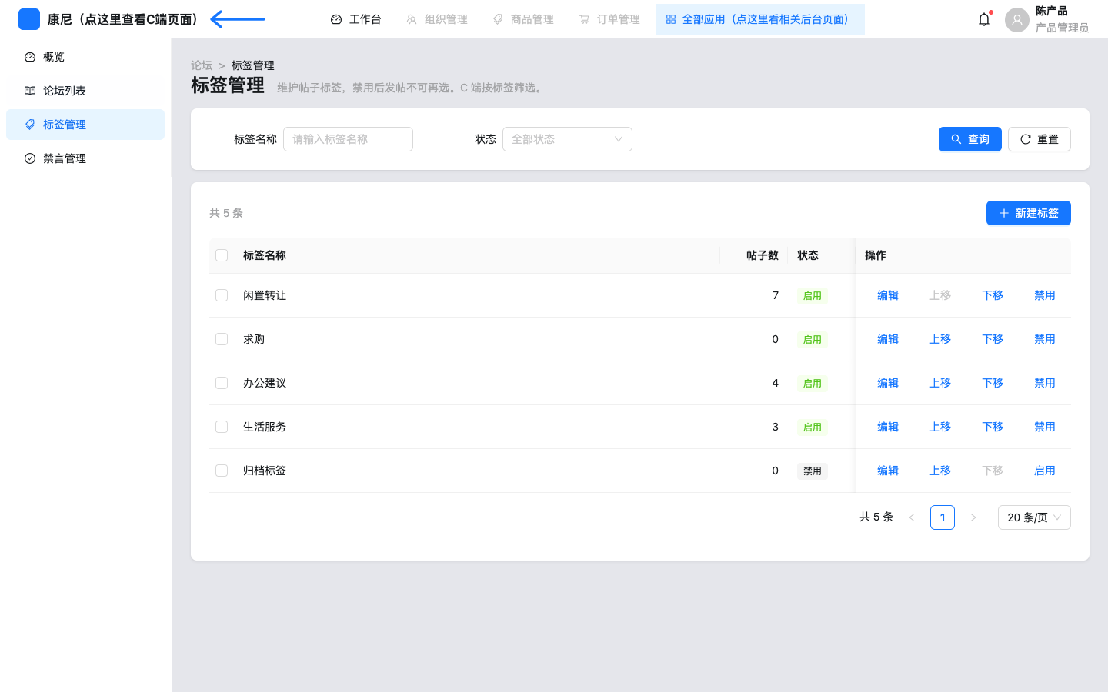
后台-标签管理-页面整体：副标题：维护帖子标签，禁用后发帖不可再选。C 端按标签筛选。 后台-标签管理-查询筛选：标签名称 Input；状态 Select 启用/禁用。查询写 query，重置清空。 后台-标签管理-列表表格：标签名称、帖子数、状态 Tag、操作：编辑/上移/下移/启用禁用/删除。首行上移 disabled，末行下移 disabled。勾选后批量启用/禁用。 后台-标签管理-新建弹窗：标签名称必填空白校验、max20 showCount、重名 validateForumTagName。确认 upsertForumTag。 后台-标签管理-删除确认：有引用则写将从 N 个帖子中移除；无引用「当前无关联帖子」。删除不可恢复。 6.A.7 禁言管理
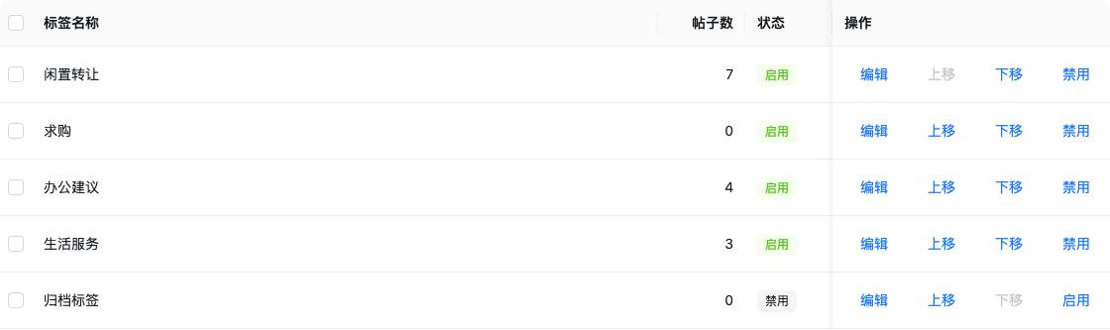
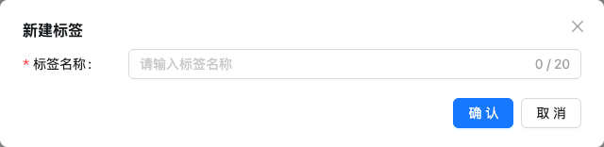


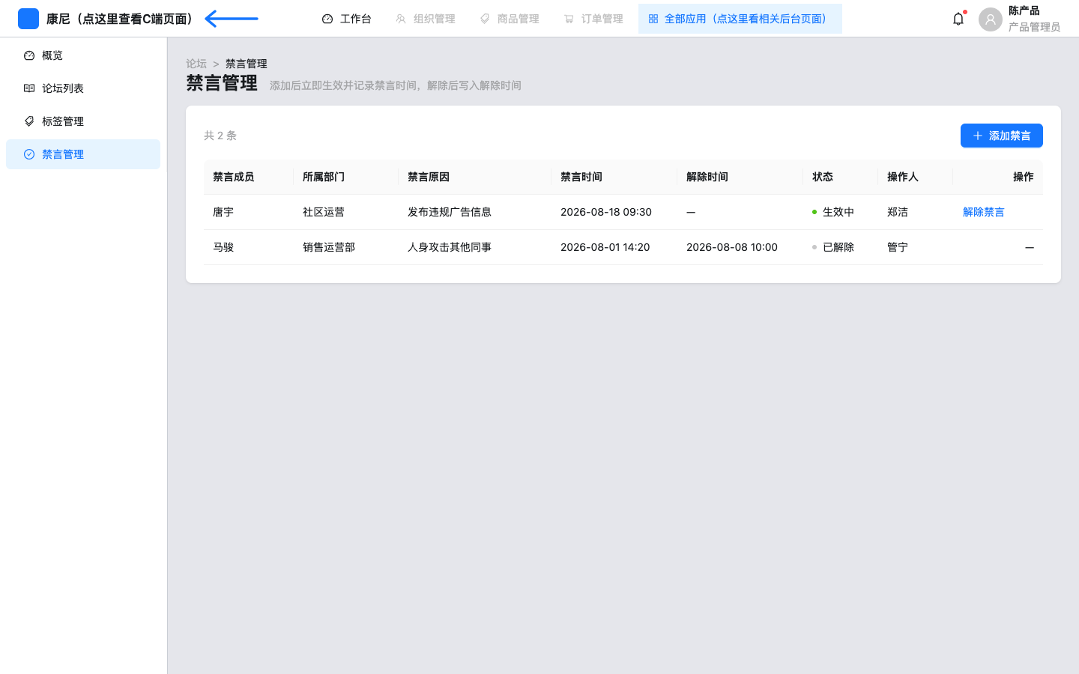
后台-禁言管理-页面整体：副标题：添加后立即生效并记录禁言时间，解除后写入解除时间。无分页。 后台-禁言管理-列表表格：禁言成员、所属部门、禁言原因、禁言时间、解除时间(空 —)、状态 生效中/已解除、操作人、操作。仅生效中有「解除禁言」。空「暂无禁言成员」。 后台-禁言管理-添加弹窗：禁言成员 Select 搜索 FORUM_USER_OPTIONS「姓名 · 部门」；原因 TextArea max 100 showCount。确定 addMute，operator 默认管宁。 后台-禁言管理-解除确认：文案：解除后该成员可重新发帖。releaseMute 写 releasedAt，active=false。toast「已解除禁言」。
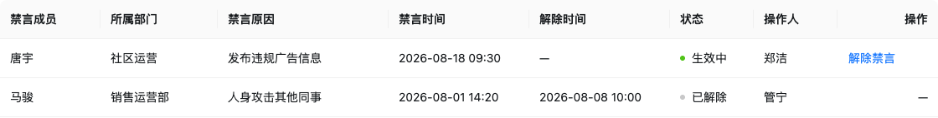
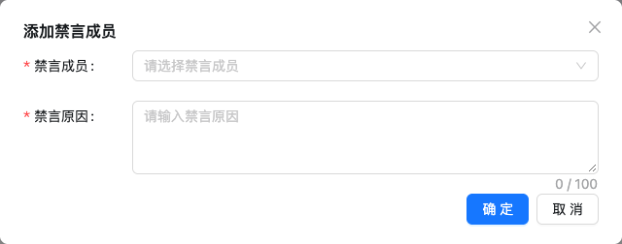
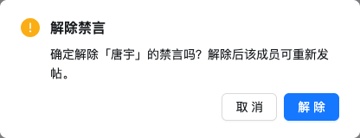
字段名称 | 组件路径 | 控件类型 | 是否必填 | 默认值 | 校验规则 | 选项值 | 业务含义
禁言成员 | 后台-禁言管理-添加弹窗-禁言成员 | Select showSearch | 是 | 空 | 请选择禁言成员 | FORUM_USER_OPTIONS | 对被禁人名拦截发评
禁言原因 | 后台-禁言管理-添加弹窗-禁言原因 | TextArea | 是 | 空 | 请输入禁言原因；≤100 | 自由文本 | 列表展示
6.B H5

6.B.1 板块页
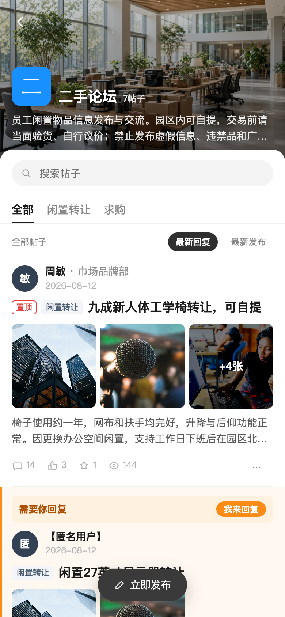
H5-板块页-页面整体：无传统顶栏标题，头图叠导航返回。种子二手论坛。 H5-板块页-头图区：headerImage、图标、名称+「N帖子」（可见帖计数）、简介按钮展开/收起 aria-label。无简介不渲染按钮。 H5-板块页-搜索框：placeholder「搜索帖子」。匹配标题/标签/正文/作者名（含匿名展示名）。前端过滤无独立结果页。 H5-板块页-标签Tab：全部 + board.tags。点 Tab 按 topic.tags includes。 H5-板块页-排序：默认「最新回复」is-on；可切「最新发布」。sortClientForumTopics。 H5-板块页-帖子列表：作者、置顶/标签/标题、缩略图 ForumPhotoGrid、摘要、统计评论赞藏浏览。自己的帖 ForumOwnTopicActions 编辑/删除。待回复加 class 与横幅。 H5-板块页-匿名作者：显示器帖展示【匿名用户】四位序号、头像「匿」、无部门。可同时出现「需要你回复」。不露唐宇真名。 H5-板块页-发布按钮：FAB「立即发布」打开 compose 新建。 H5-发布帖子-表单：标题、内容、图最多9、标签选填单选可取消、匿名发帖（仅板块允许匿名且非编辑）。提交；遮罩关闭 aria 关闭。 H5-板块页-空态：?empty=1 走 usePreviewList 空。文案「暂无帖子」。头图仍在。 H5-板块页-不存在：id 无效或停用：顶栏标题「论坛」，主文案「论坛不存在或已停用」。





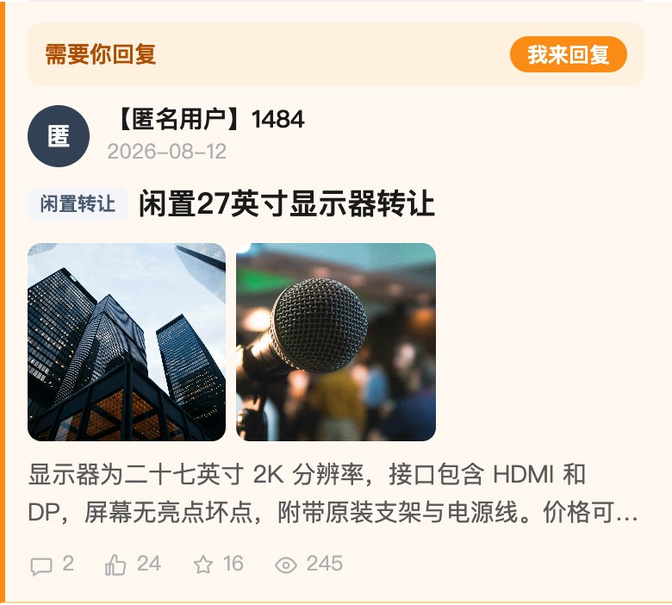

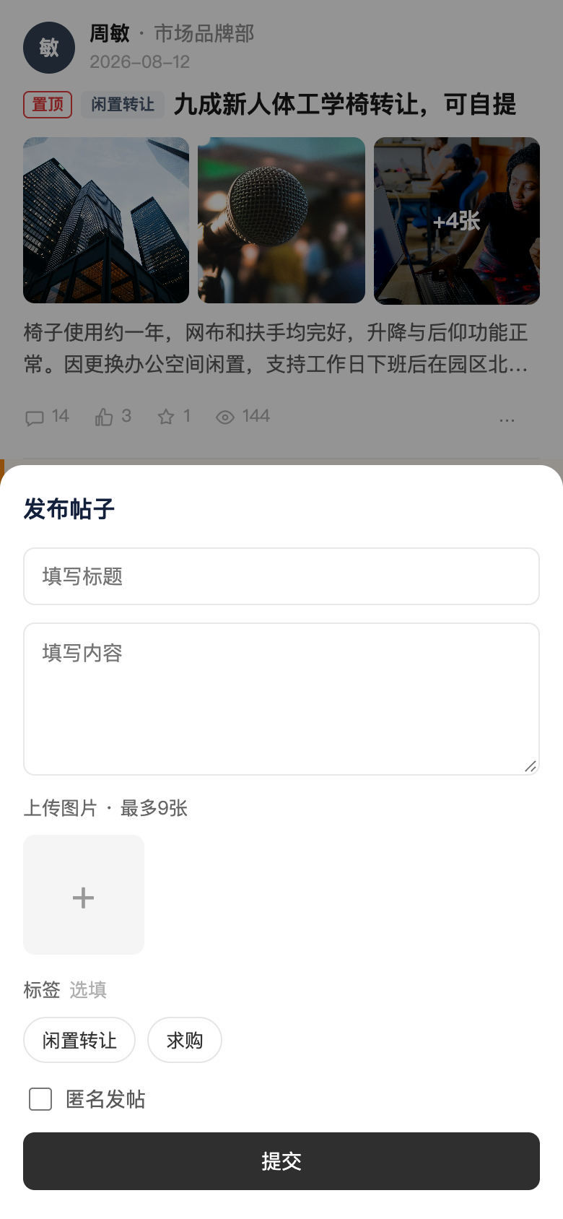
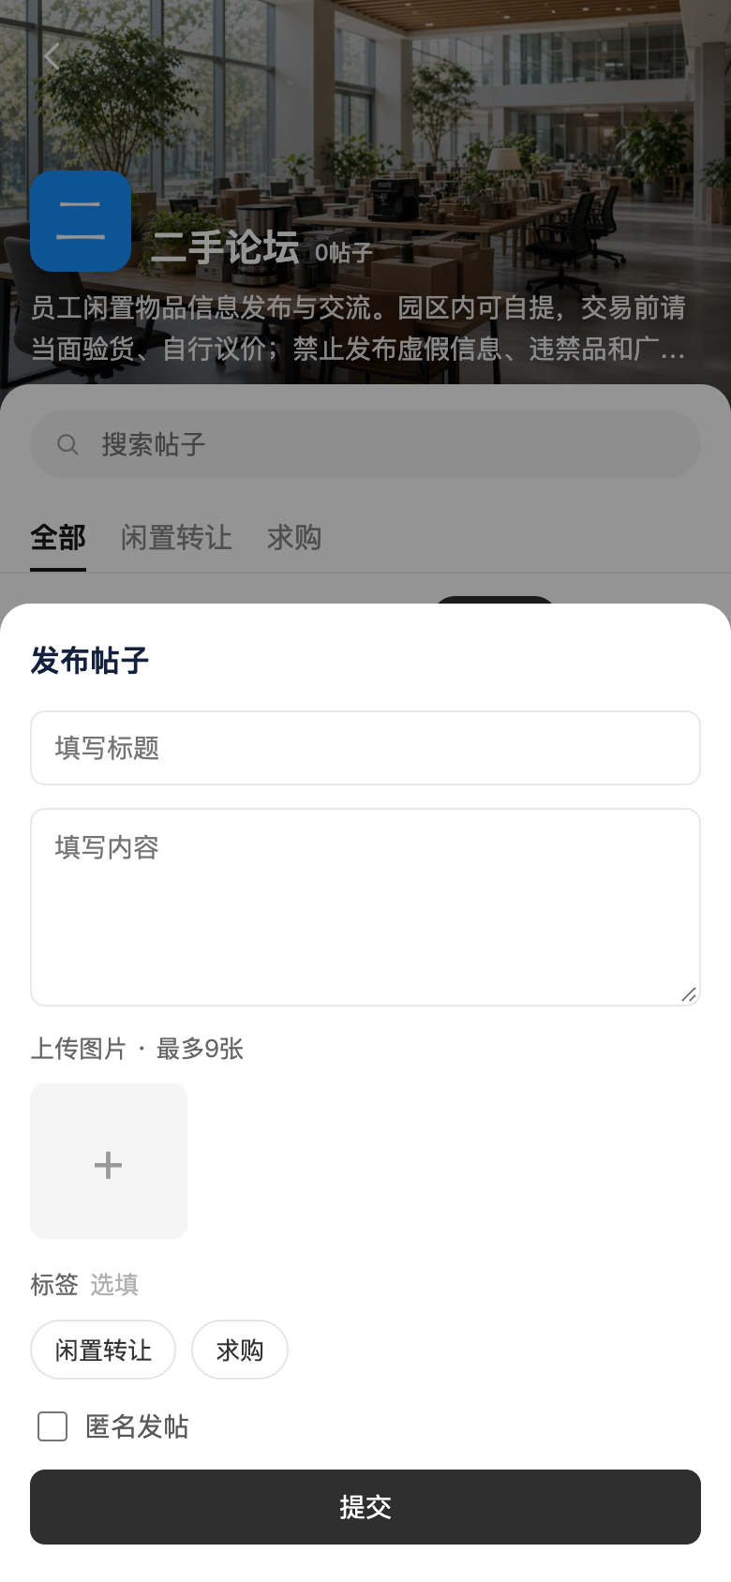

操作名称 | 组件路径 | 触发元素 | 前置条件 | 启用/禁用逻辑 | 用户动作 | 系统响应 | 状态变化 | 成功反馈 | 失败反馈 | 跳转/接口
立即发布 | H5-板块页-发布按钮 | FAB | 板 enabled | 板不存在无 FAB | 点开表单提交 | publishClientTopic | 列表前插新帖 audit 直接发布 shelf on | toast 发布成功 | 请填写标题 / 禁言未拦发帖 | 内存
编辑自己的帖 | H5-板块页-帖子列表-编辑 | 操作 | author===周敏 | 他人无按钮 | 提交 | updateClientTopic | 改标题内容图表 | 已保存 | 只能编辑自己的帖子 / 请填写标题 | 内存
删除自己的帖 | H5-板块页-帖子列表-删除 | 操作 | 自己的帖 | 他人无 | 底表确认删除后无法恢复 | deleteClientTopic | 从 store 移除 | 无成功 toast | 只能删除自己的帖子 | H5DeleteSheet
进帖 | H5-板块页-帖子列表-标题区 | a.href | 可见帖 | 始终 | 点击 | hash forum-topic | 路由 | 详情 | 不可见直链空态 | 无 API
6.B.2 帖子详情

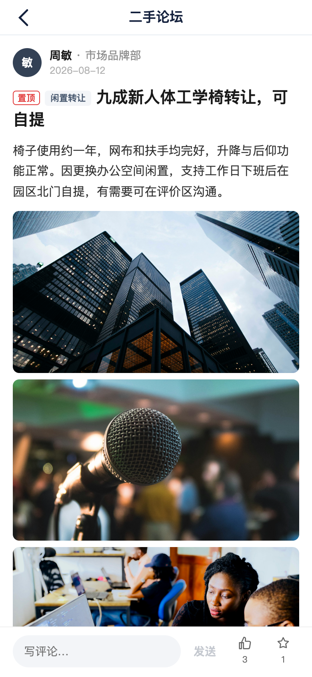
H5-帖子详情-页面整体：顶栏返回到板块，标题为 boardName。 H5-帖子详情-正文：作者、置顶/标签/标题、正文、大图网格、ForumPostStats。 H5-帖子详情-点赞收藏：底栏：写评论输入、发送、赞数、星标收藏。toggleTopicLike / toggleTopicFavorite。 H5-帖子详情-评论输入：点评论回复展开 composer；可附图 cap 9。发送 addClientTopicComment 或 Reply。 H5-帖子详情-匿名评论勾选：二手论坛允许匿名时，展开评论区出现 checkbox 文案「匿名」，aria-label「匿名评论」。勾选后评论 authorAnonymous=true。 H5-帖子详情-匿名帖：id=4 显示器帖：楼主【匿名用户】+序号；评论人同样匿名序号（同帖内作者映射稳定）。 H5-帖子详情-匿名评论人：评论头像「匿」+【匿名用户】四位号，无部门。回复按钮 aria「回复 【匿名用户】xxxx」。 H5-帖子详情-不存在：下架/驳回/待审/无板：「帖子不存在」。 评论排序热度/时间代码状态 commentSort，默认 hot。删除自己的评/回复走确认 sheet。点赞评论 toggleClientTopicCommentLike。自己的匿名评显示「我」。

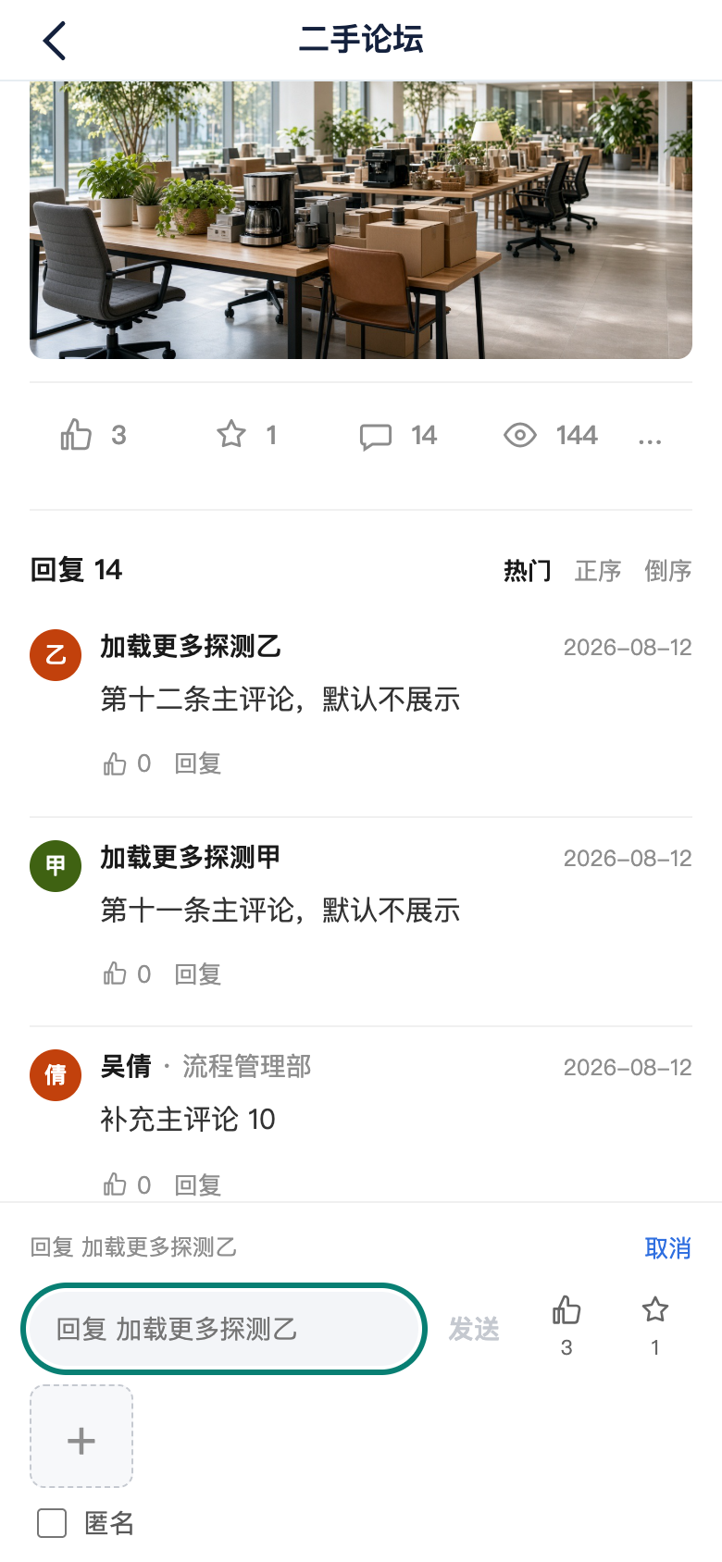

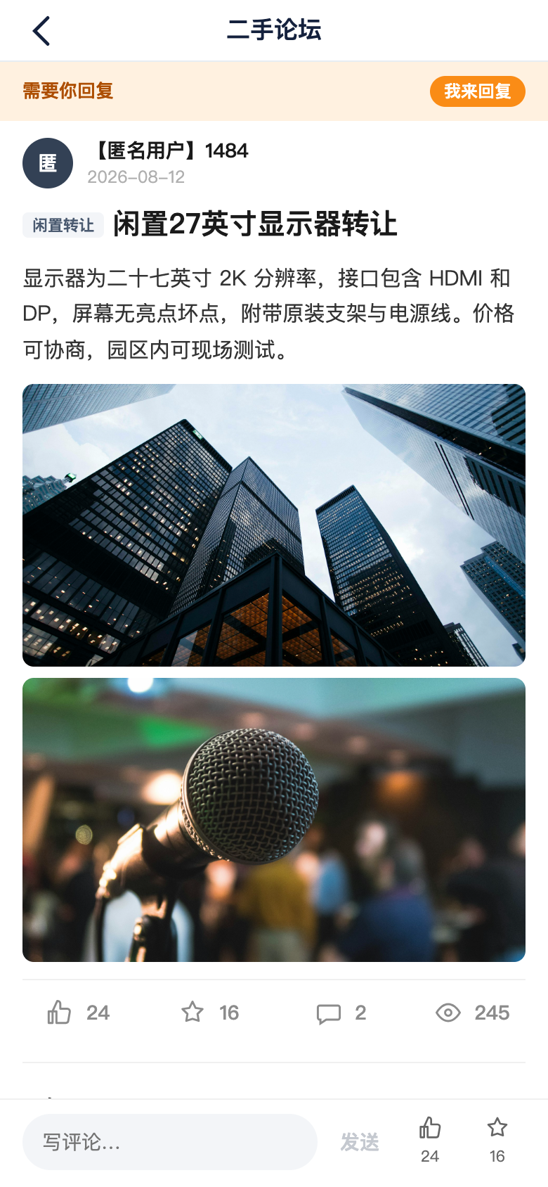



6.B.3 我的帖子
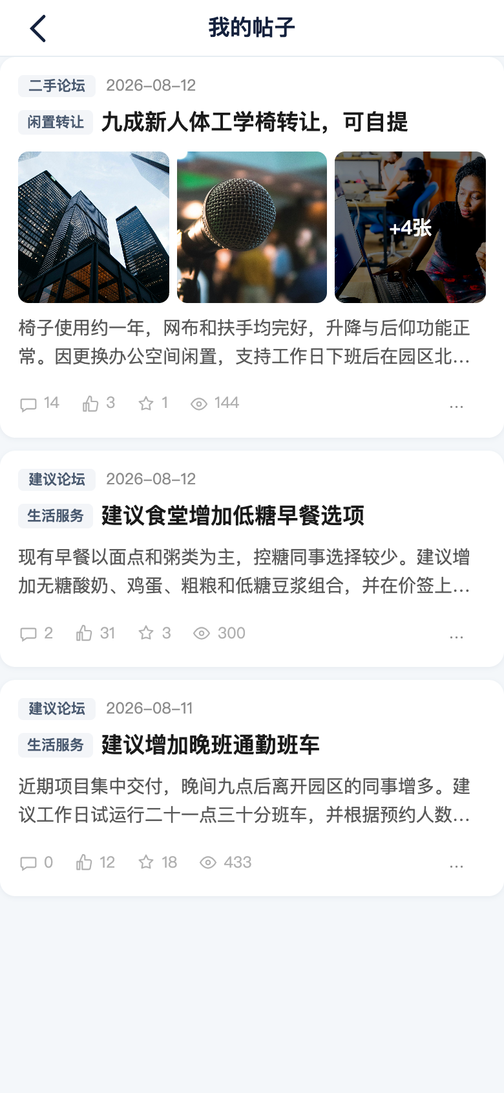
H5-我的帖子-页面整体：myClientForumTopics：非信箱、可见、author 周敏。可编辑删除进详情。 H5-我的帖子-空态：empty=1「暂无帖子」。 6.C PC


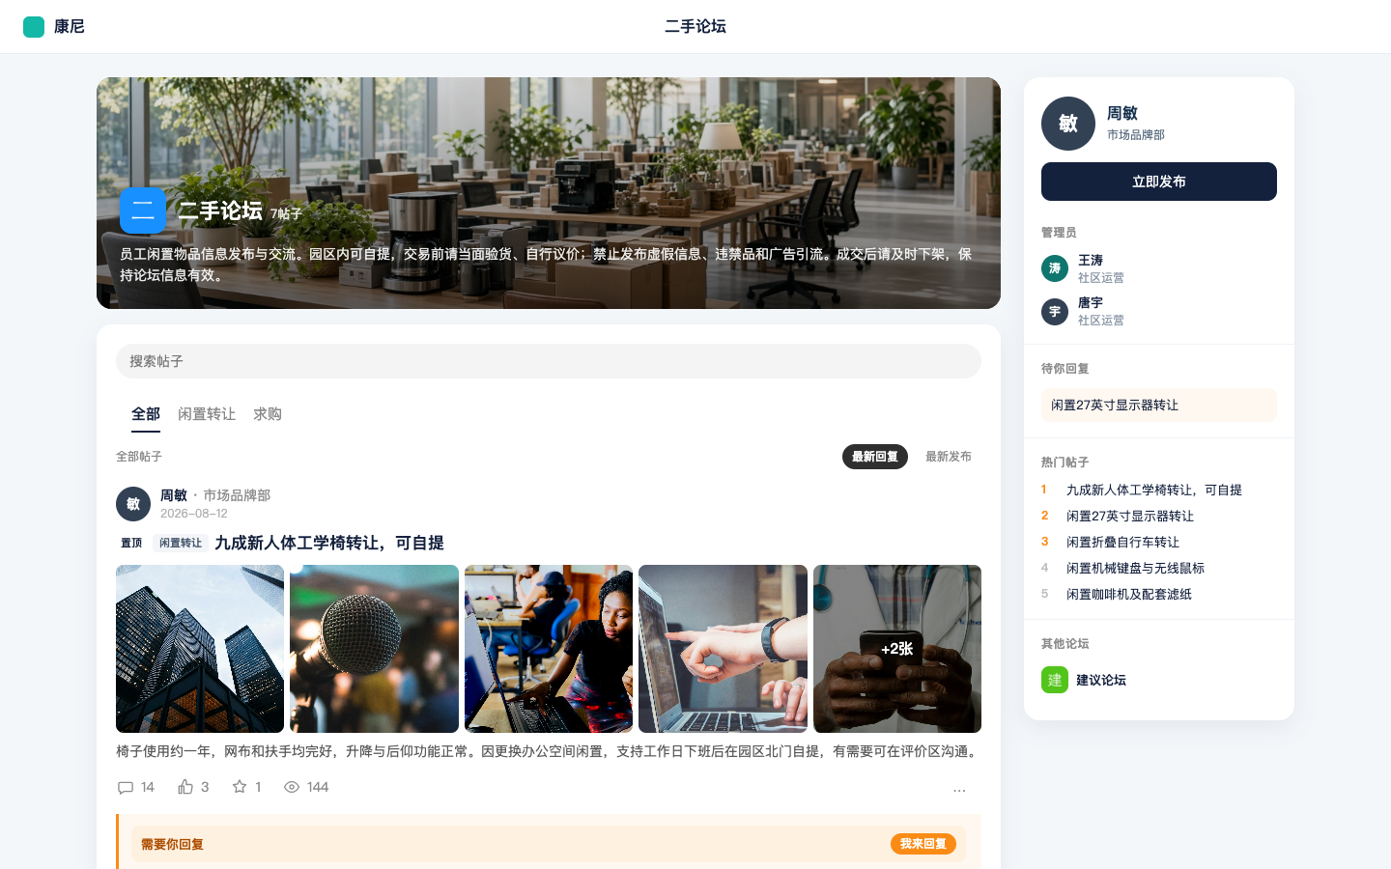
PC-板块页-页面整体：PcActivityShell 标题=板块名。左 feed 右 sidebar。 PC-板块页-头图区：同 H5 头图+简介展开，h2 名称+帖数。 PC-板块页-帖子列表：搜索/Tab/排序/帖列表逻辑与 H5 相同；缩略最多 5。匿名规则同 H5。 PC-板块页-匿名作者：与 H5 同一套 topicAuthorName：【匿名用户】序号、头像匿。 PC-板块页-侧栏：当前用户周敏+部门；立即发布；管理员列表；待你回复；热门帖子；其他论坛。 PC-板块页-立即发布：侧栏主按钮，打开同一 H5ForumCompose。 PC-板块页-热门帖子：按回复数再赞数取前 5，序号 1–5。 PC-板块页-其他论坛：其他 enabled 论坛链到 #/c/pc/forum/{id}。 PC-发布帖子-表单：与 H5 同一浮层组件。 PC-板块页-空态：empty=1 列表「暂无帖子」，侧栏仍在。 PC-帖子详情-页面整体：宽屏正文+评论+composer；板不存在/帖不可见走空文案。 PC-帖子详情-匿名帖：显示器帖详情：楼主与评论均为【匿名用户】序号。 PC-帖子详情-匿名评论勾选：聚焦「写评论」后输入框内出现「匿名」勾选（aria 匿名评论）与附图、发布。placeholder「参与讨论，说说你的看法…」。 PC-我的帖子-页面整体：壳标题「我的帖子」。门户未放入口，hash 可开。 PC 停用板：PcActivityShell 标题「论坛」+「论坛不存在或已停用」。

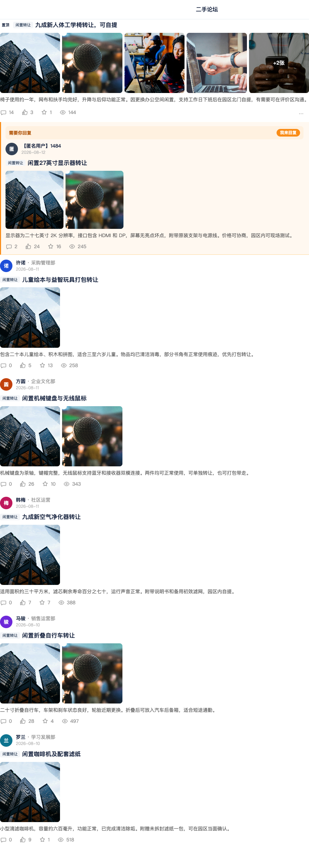
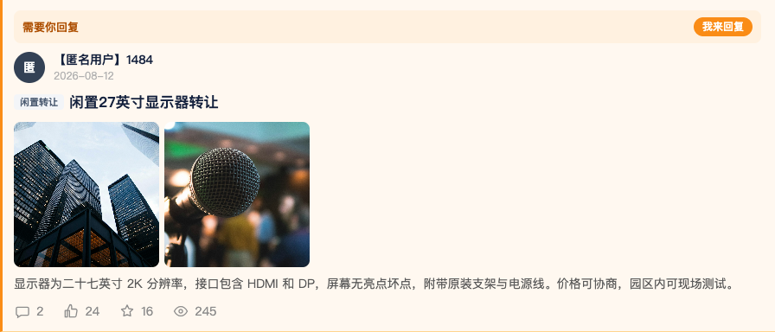
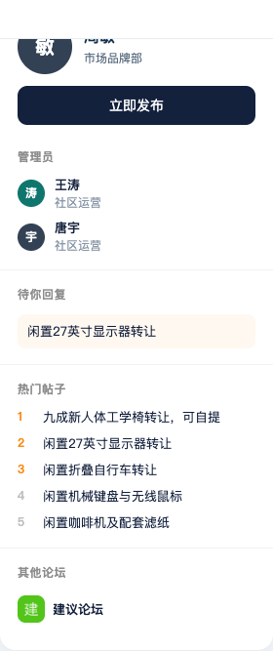

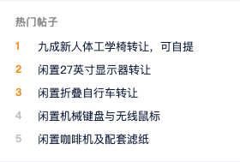

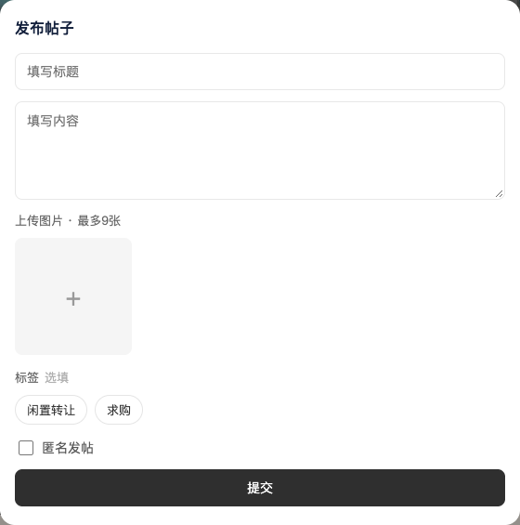
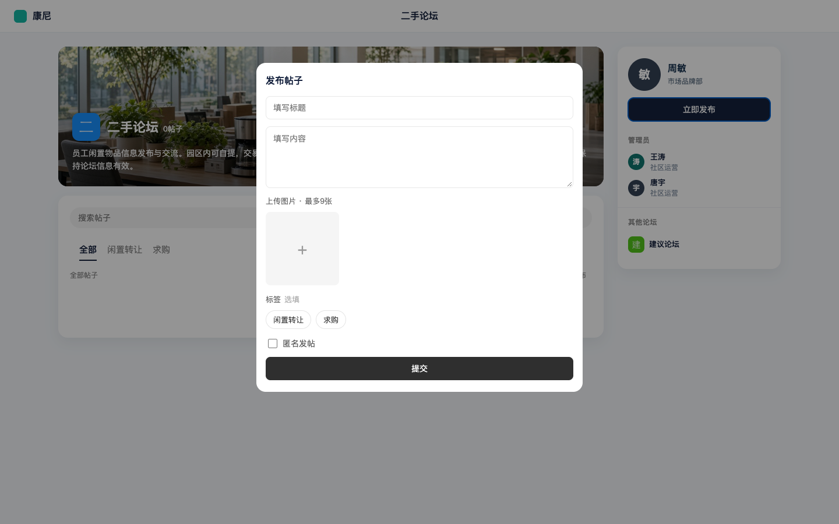
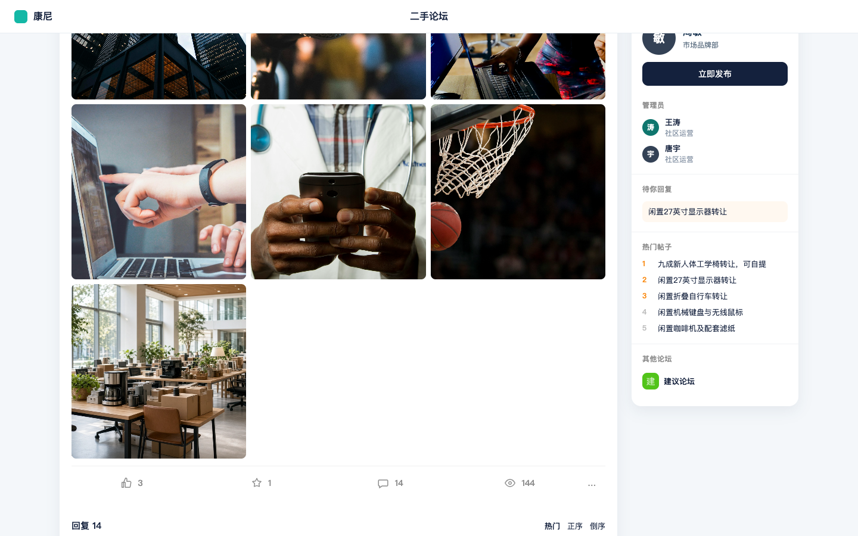
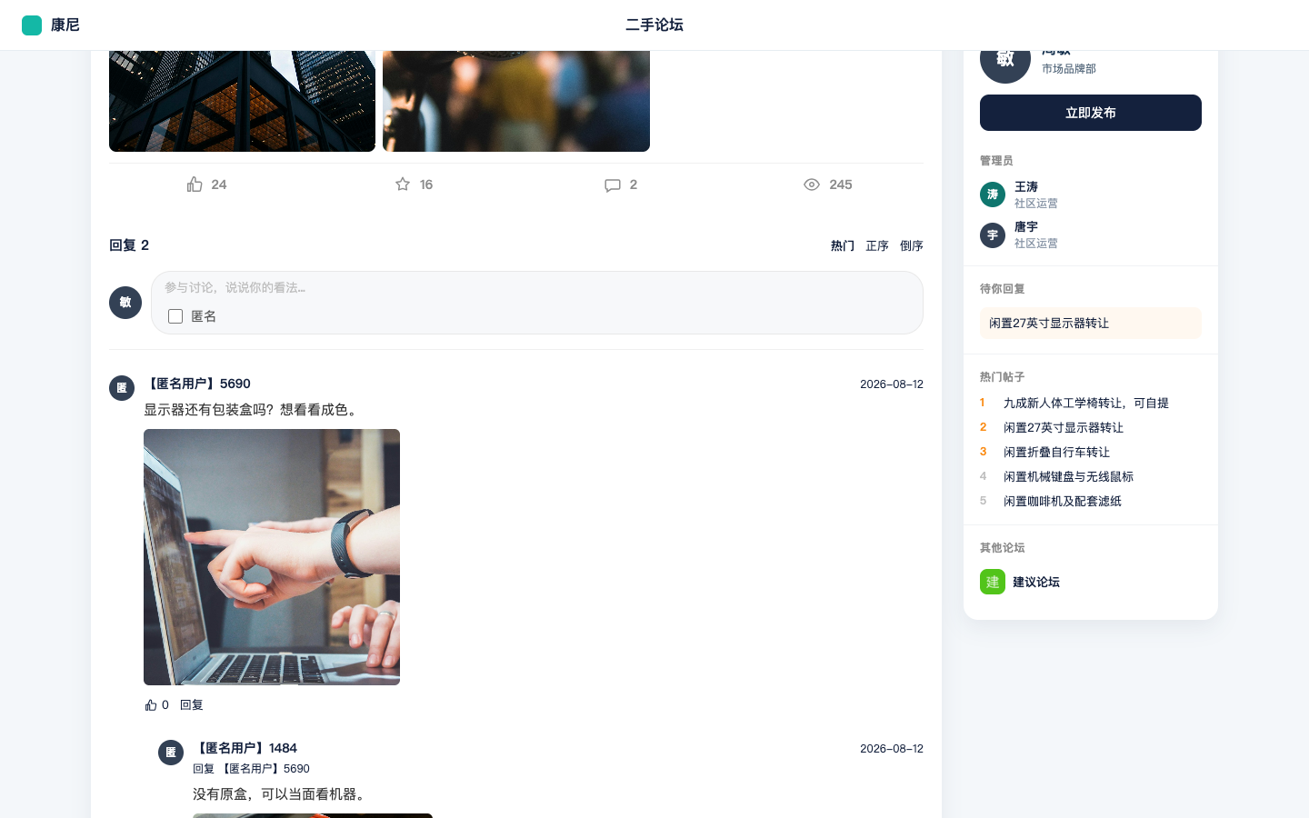
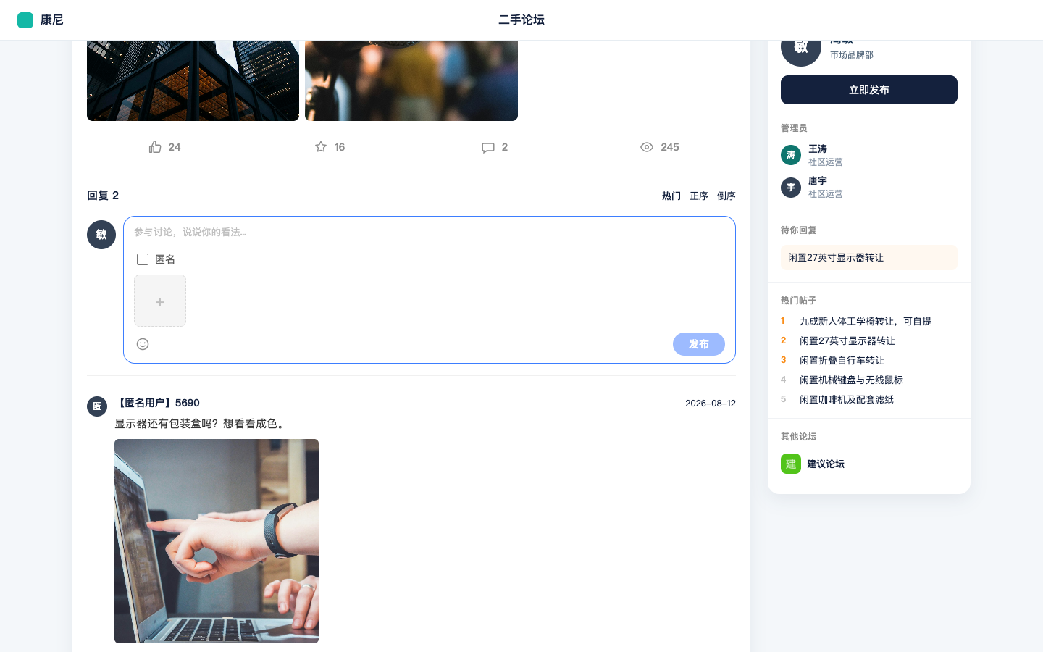
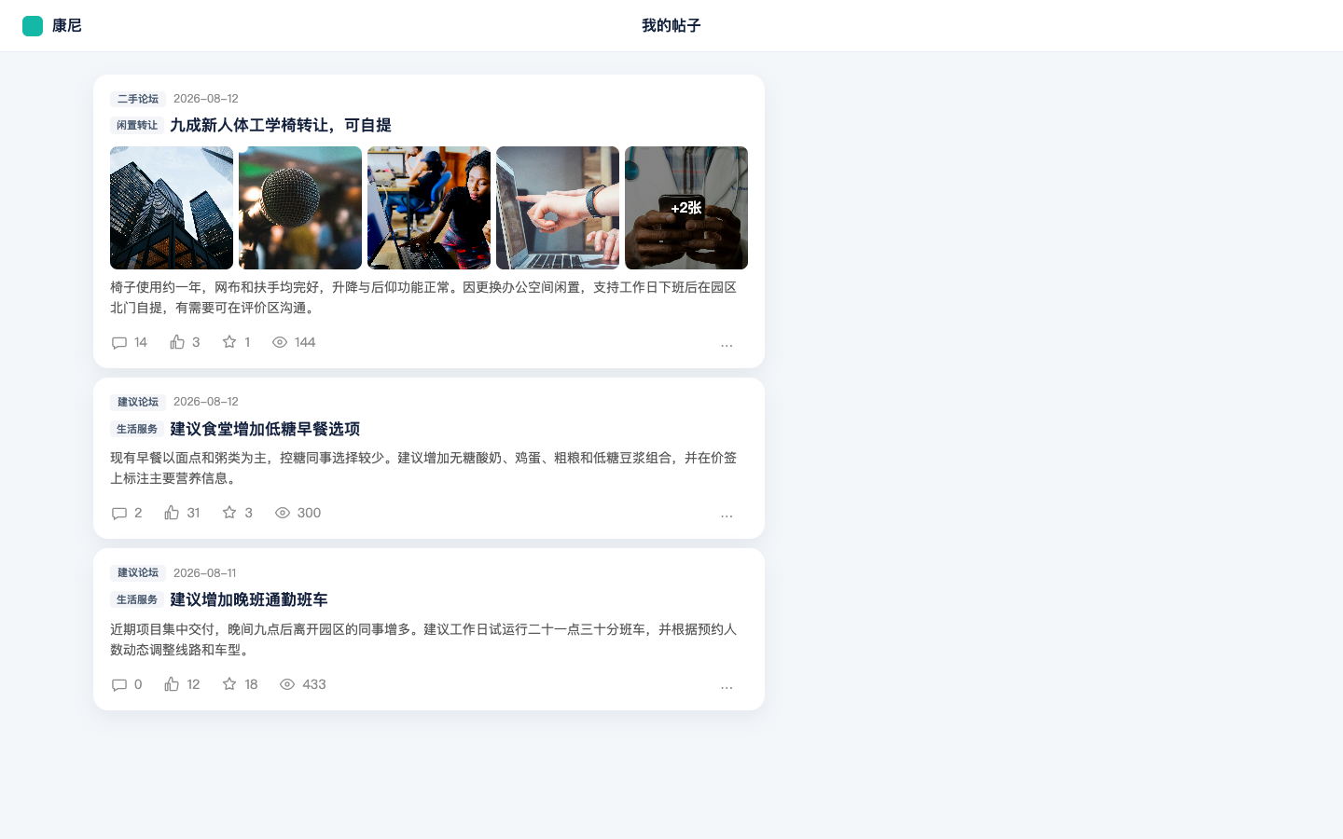

7. 数据字段与枚举
字段 | 取值 | 说明
ForumKind | forum / mailbox | 本文仅 forum
BoardStatus | enabled / disabled | 文案 已启用 / 已停用
ForumVisibility | 全员 / 按部门 / 自定义人群 / 导入人群 | FORUM_VISIBILITY_OPTIONS
TopicAuditStatus | 直接发布 / 待审核 / 已通过 / 已驳回 | C 端隐藏 待审核、已驳回
PinScope | 空 / global / board | isTopicPinned 后两者都算置顶；后台置顶写入 board
ShelfStatus | on / off | off=下架
ForumTagStatus | 启用 / 禁用
FORUM_COMMENT_MAX | 200 | 后台回复字数
FORUM_COMMENT_IMAGE_MAX / FORUM_COMPOSE_IMAGE_MAX | 9
MUTE_REASON_MAX | 100
FORUM_MAIN_COMMENT_PAGE_SIZE | 10 | 后台主评分页
forumAdminSelf | 陈产品 | 后台回复默认账号
forumClientSelf | 周敏 | C 端写操作身份
马甲 | 论坛小助手、官方客服 | 后台回复下拉
匿名展示 | 【匿名用户】+1000–9999 或「我」 | forumActorName / forumAnonSerials；后台仍匿名（真名）
8. API / 数据接口清单

代码无 fetch/axios/XHR/WebSocket。数据全在 forumStore 内存 + 初始 seed。刷新丢失运行时变更。
接口用途 | 方法 | 路径 | 触发场景 | 请求参数 | 响应字段 | 是否真实接口 | 备注
— | — | — | — | — | — | 否 | 无真实 HTTP
建议接口 / 待确认（页面需要但未实现）：
接口用途 | 方法 | 路径 | 触发场景 | 请求参数 | 响应字段 | 是否真实接口 | 备注
板块 CRUD/启停 | REST | 待确认 | 后台列表表单 | BoardDraft | Board | 建议 | 需鉴权与重名
帖子列表/详情/上下架/置顶/指派 | REST | 待确认 | 详情表 | id, pin, shelf, assignees | Topic | 建议
发帖/改删/评论 | REST | 待确认 | C 端 | title, content, images, tags, anonymous | id/error | 建议 | 禁言、可见范围服务端强制
赞藏 | POST | 待确认 | C 端 | topicId | counts, liked | 建议 | 现为内存数组
禁言 | REST | 待确认 | 风控 | user, reason | MuteRecord | 建议
标签 | REST | 待确认 | 标签管理 | name, status, order | Tag | 建议
C 端链接 | — | 前端拼 origin+#/c/h5/... | 查看链接 | boardId/topicId | url | 代码已实现前端拼 | 非后端短链
9. 非功能需求

- 布局：后台 1440 桌面 Ant Design；H5 390 壳 is-forum；PC 双栏 c-forum-pc-layout。
- 上传：图片 beforeUpload false，DataURL 存内存，无对象存储。
- 无障碍：部分按钮有 aria-label（返回、搜索帖子、上传图标、查看链接、禁言操作）。
- 性能：帖列表全量内存过滤；后台主评手动加载更多。
- 安全：无登录；clipboard 复制链接；可见范围未在 C 端强制，{todo}。
- 错误：message/toast；无全局 HTTP 错误页。

10. 埋点与指标建议
根据页面推测需要 代码无埋点 SDK。
事件名称 | 触发动作 | 关键属性 | 业务目的
forum_board_view | 打开 H5/PC 板块 | board_id, surface | 曝光
forum_topic_publish | 提交发帖 | board_id, anonymous, has_image, tag | 生产
forum_topic_click | 点帖卡片 | topic_id, sort, tab | 消费
forum_comment_submit | 发评/回复 | topic_id, is_reply | 互动
forum_like_toggle | 赞帖/评 | target_type, id, on | 互动
forum_topic_shelf | 后台下架/上架 | topic_id, shelf | 治理
forum_mute_add | 添加禁言 | user | 风控
11. 验收标准

- Given 启用中的二手论坛，When 打开 #/c/h5/forum/1，Then 见头图名称与可见帖列表，不含下架/待审/已驳回帖。
- Given 停用该板，When 再打开同 hash，Then 「论坛不存在或已停用」，无 FAB。
- Given 发帖标题为空，When 点提交，Then toast「请填写标题」，不写 store。
- Given 标题有值，When 提交，Then toast「发布成功」，列表可见，audit=直接发布。
- Given 二手论坛允许匿名且打开显示器帖，When 员工看 C 端，Then 楼主与评为人【匿名用户】四位号、头像「匿」、无部门；后台帖详情发帖人仍「匿名（唐宇）」。
- Given 周敏匿名发帖或发评，When 自己看 C 端，Then 名称显示「我」而非序号。
- Given 板允许匿名，When 展开 H5/PC 评论框，Then 出现「匿名」勾选。
- Given 后台下架该帖，When C 端刷新列表/直链，Then 列表无此帖，详情「帖子不存在」。
- Given 周敏被禁言，When 发主评，Then 「你已被禁言」。
- Given 指派周敏且其未回，When 打开板块，Then 帖带待回复样式；PC 侧栏「待你回复」有该标题。
- Given 新建论坛不传图标，When 创建，Then 字段「请上传论坛图标」。
- Given 重名「二手论坛」，When 创建，Then message.error 且名称红字。
- Given 标签禁用，When 打开发帖浮层，Then 选项不含该标签（板 tags 来自板块配置快照，改板 tags 才变；标签目录禁用影响新建板可选）。

12. 风险与待确认问题
- C 端不按可见范围/部门过滤员工，仅 status=enabled。生产是否要与活动应用 5.1 对齐？
- 禁言拦 addClientTopicComment，不拦 addClientTopicReply 与 publishClientTopic。产品是否要求发帖+楼层一并拦截？
- 导入人群只存文件名，新建不解析 CSV 人数。
- 帖审核态有枚举，后台论坛无「审帖」操作；种子有已通过/已驳回。审核流是否要做？
- PinScope 含 global，后台确认置顶只写 board。
- PC 我的帖子无门户入口。
- 后台论坛列表无搜索筛选，BoardQuery 能力未挂 UI。
- 无持久化、无权限、无真实接口。
- H5/PC 发帖、评论匿名仅板 anonymous；作者字段仍写周敏，展示走 authorAnonymous。编辑帖无匿名勾选。
- 匿名序号为前端 hash，非服务端发号；生产是否要持久化序号 {todo}。

